حساب كميات الحديد لكافة العناصر الإنشائية للمشروع .
  - حساب حديد القواعد
  - حساب حديد رقاب الأعمدة
  - حساب حديد ال P.W
  - حساب حديد الأرضية و الإضافي
  - حساب حديد الأعمدة
  - حساب حديد السقف و الإضافي
  - حساب حديد الكمرات

بعض الملاحظات علي الحديد الموجودة في اللوحة التنفيذية
ممكن الغطاء الخرساني يختلف من مكان إلي أخر أو من استشاري إلي أخر

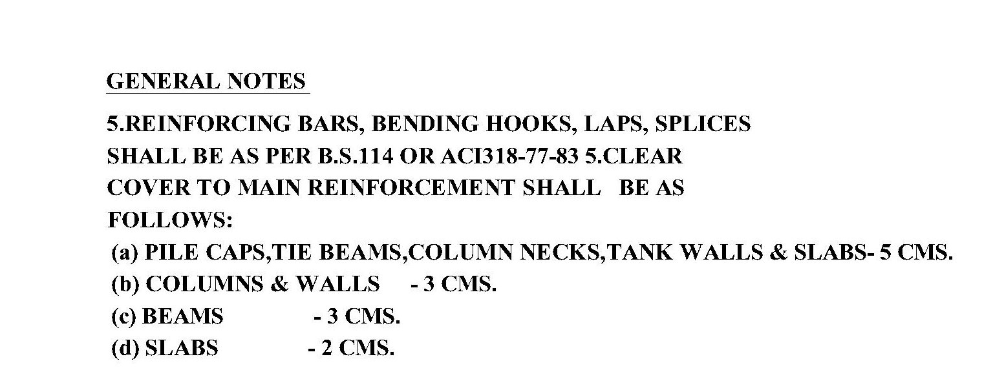

بعض الرموز المستخدمة في حصر كميات حديد التسليح والتي سيتم شرحها

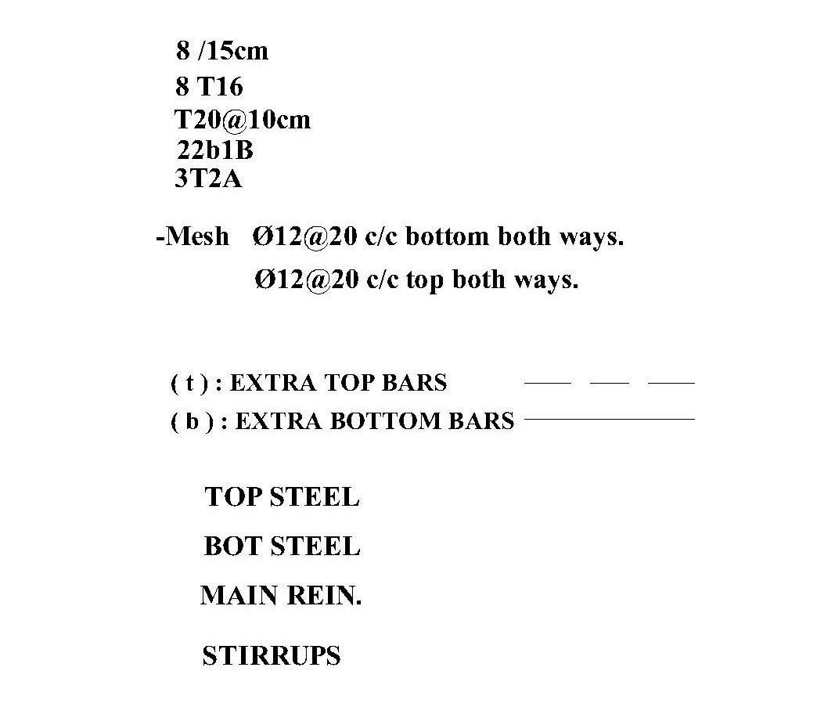

1- حديد القواعد :
ملاحظة : يوجد عدة طرق لحساب كميات الحديد

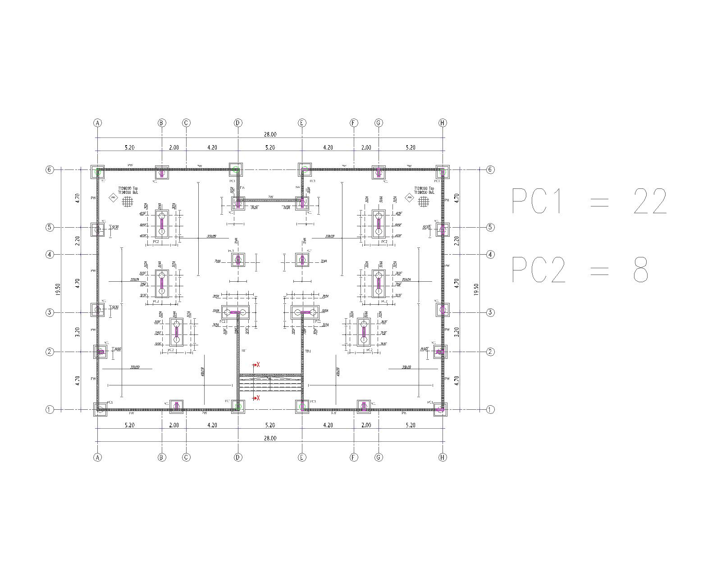

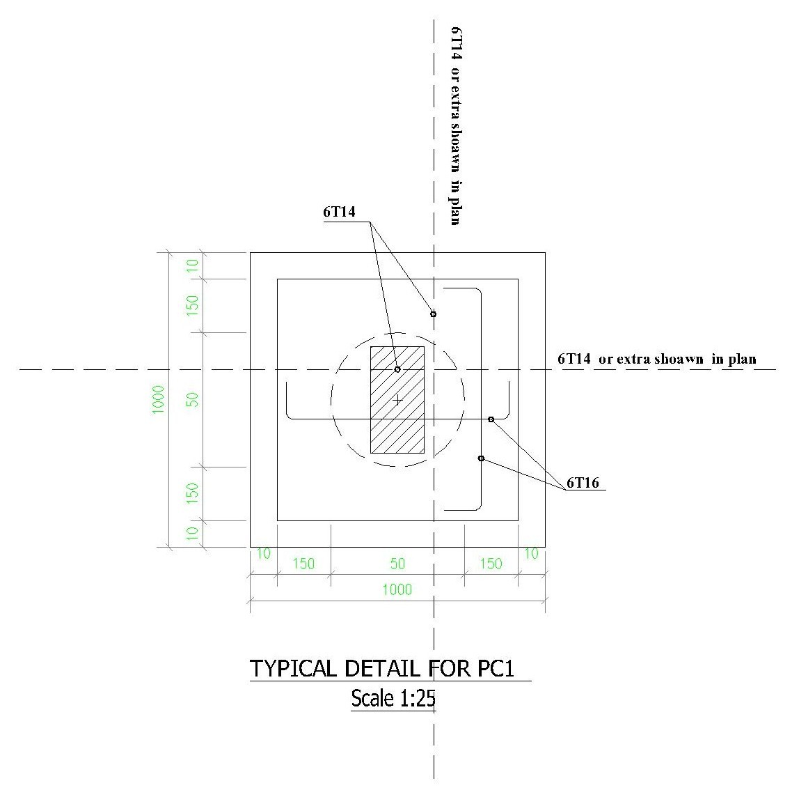

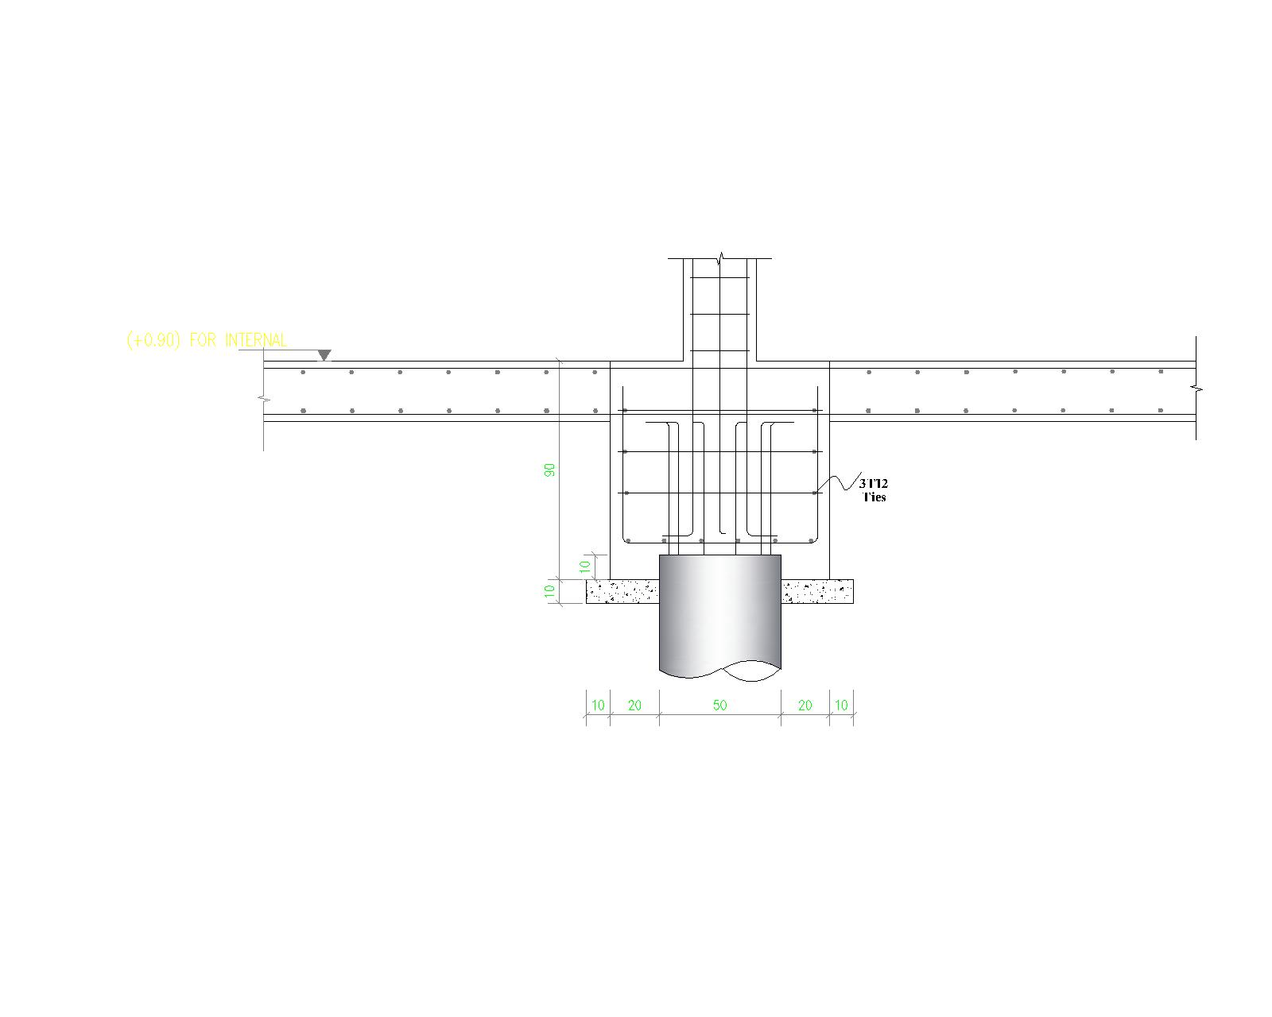

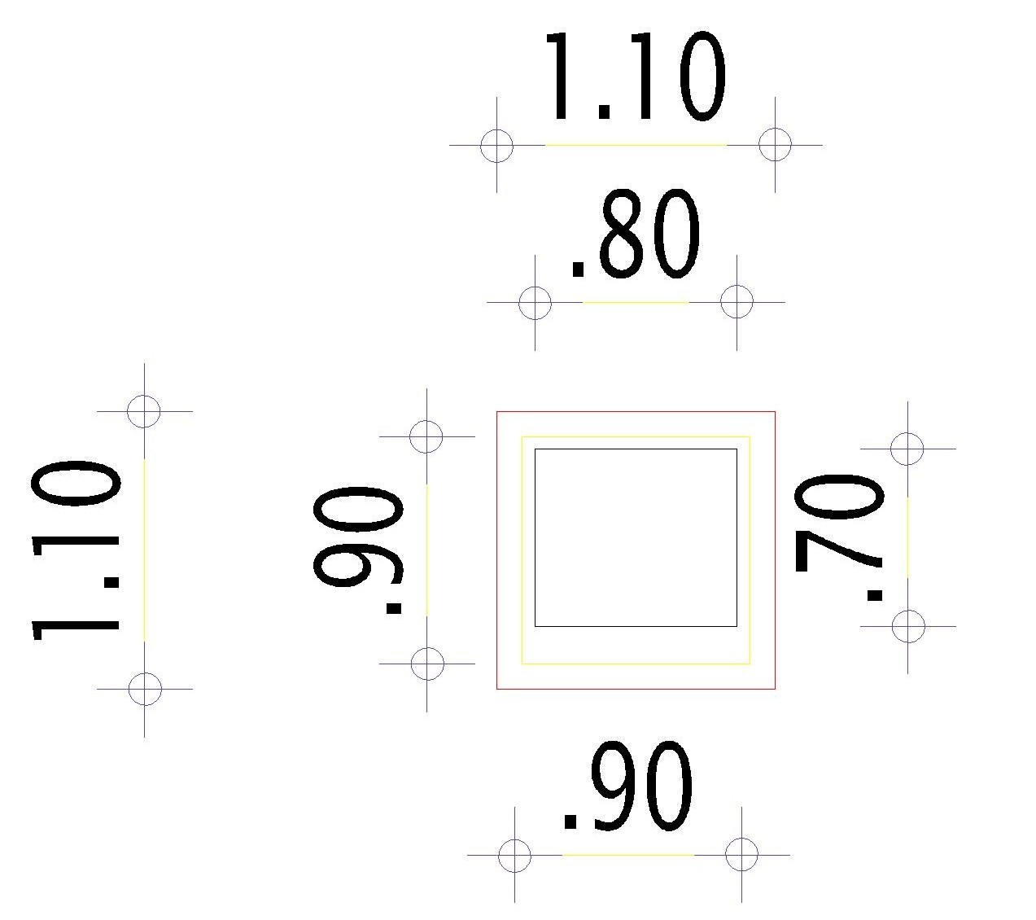

ملاحظات :
المربع 1.1 * 1.1 خرسانة عادية ولا يفيدنا بشي في حساب الحديد .
المربع 0.9 * 0.9 خرسانة مسلحة و الحديد يكون بداخلها بدون خصم الغطاء الخرساني .
المربع 0.7 *0.8 الحيز الذي يشغله الحديد مع خصم الغطاء الخرساني .
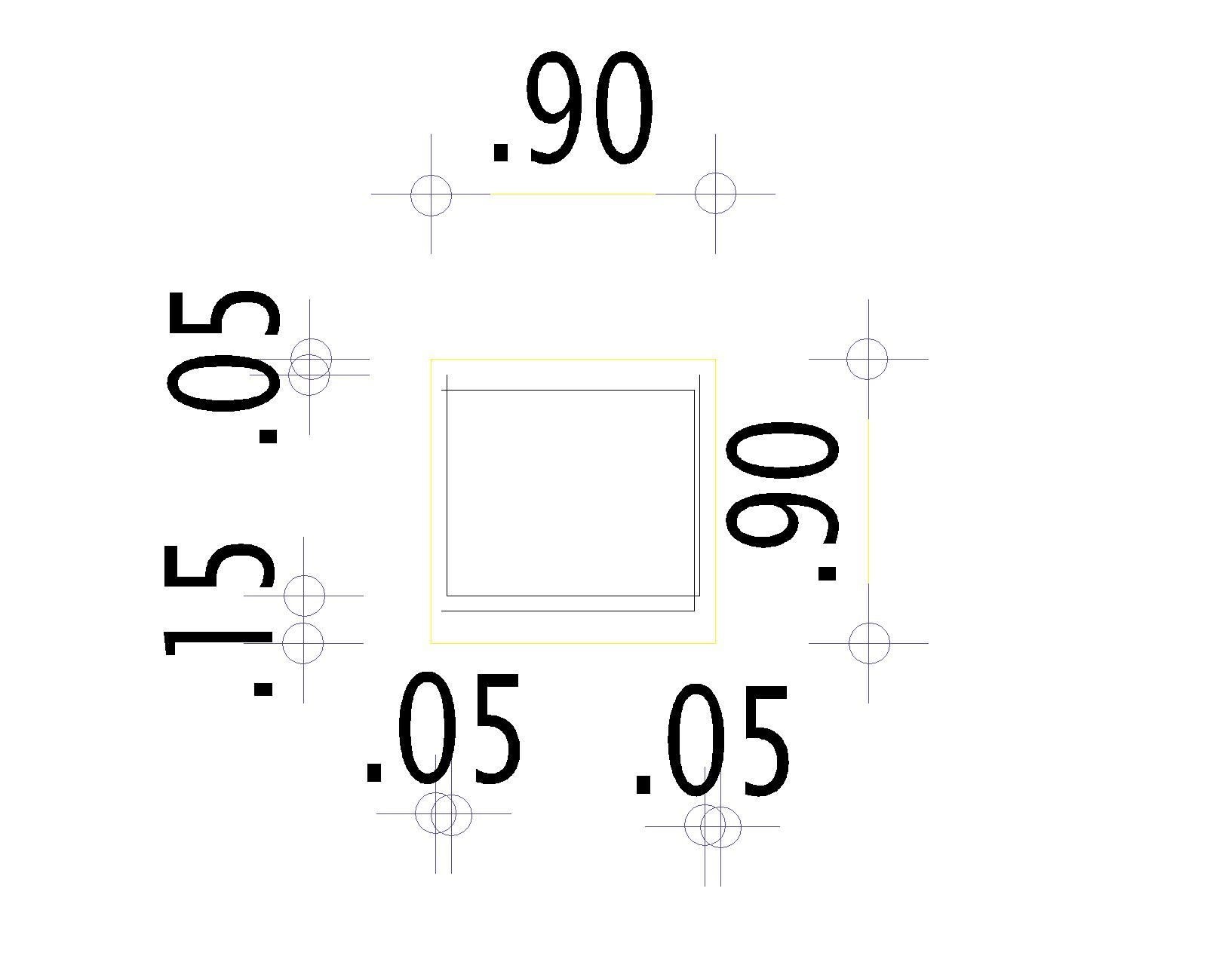
الغطاء الخرساني كما ذكر في الملاحظات 5 cm للقواعد
15 من أين أتت 5 cm غطاء خرساني و 10 cm ارتفاع ال Pile داخل القاعدة نلاحظ الصور

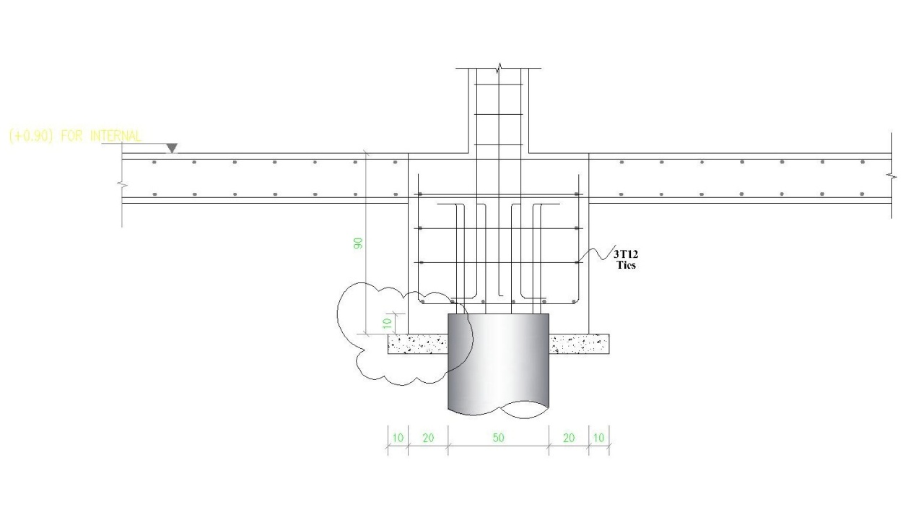
كيفية حساب الحديد :

الحديد يكون طبقتين من الحديد أو طبقة واحدة
الحديد الطبقتين يكون حديد علوي وسفلي
- الحديد السفلي : Bottom Steel
يتكون من فرش وغطاء
الفرش في الاتجاة القصير
الغطاء في الاتجاة الطويل
- الحديد العلوي : Top Stteel
يتكون من فرش وغطاء
الفرش في الاتجاة القصير
الغطاء في الاتجاة الطويل

كيفية حساب الحديد للقواعد في المثال:
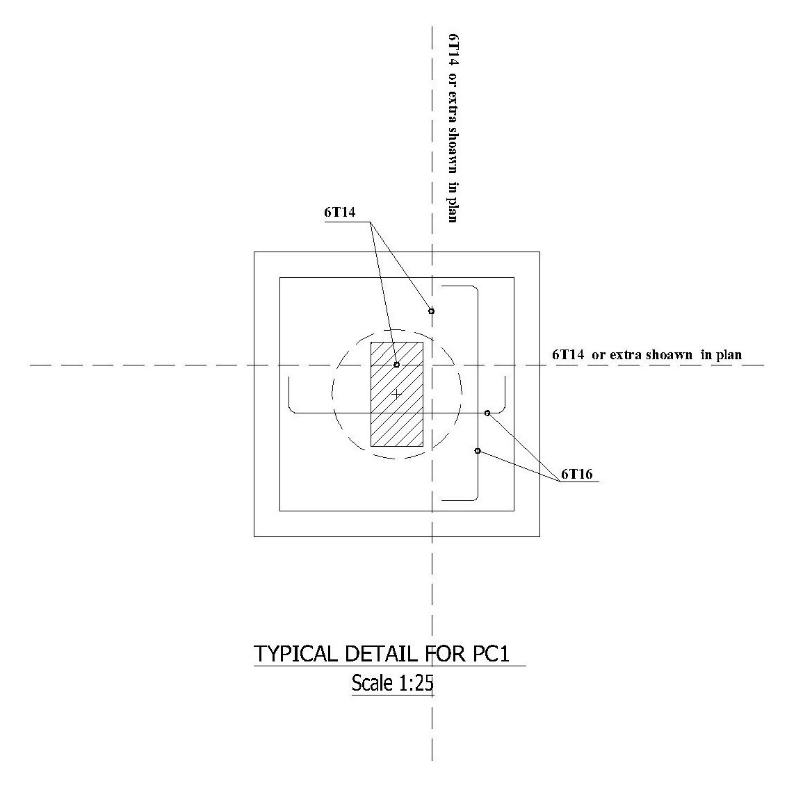

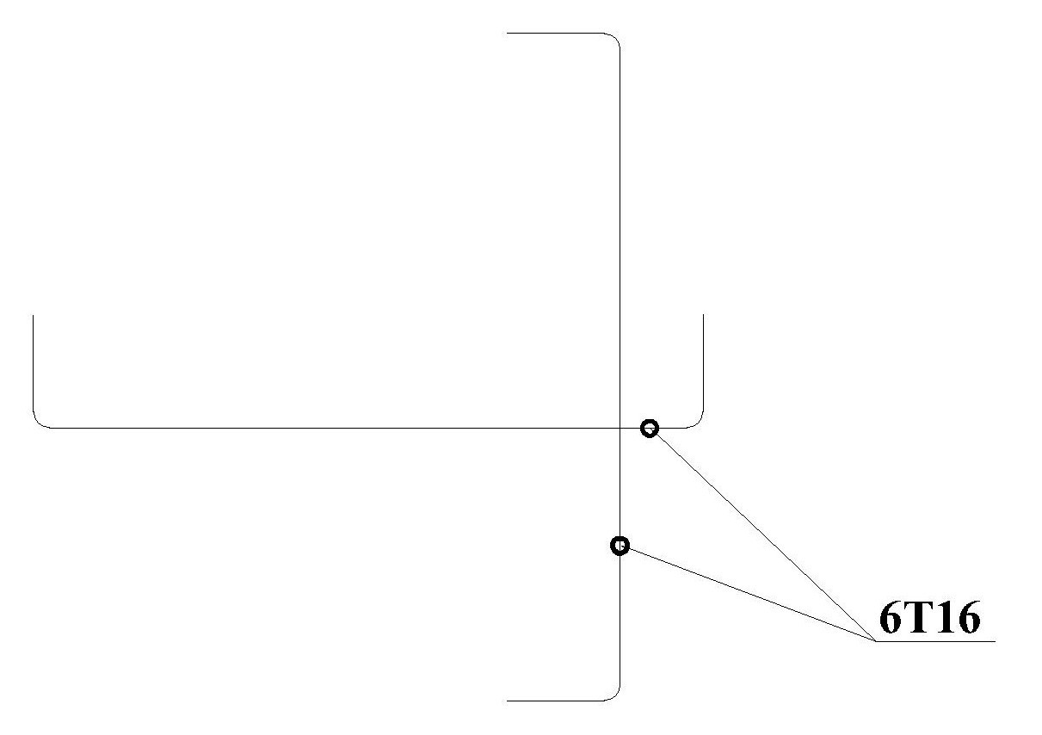

يوجد عندنا حديد علوي وسفلي سيتم حساب الحديد السفلي و الحديد العلوي سيتم حسابة مع حساب الارضية نلاحظ في المخطط :
أن الحديد السفلي 6T16 في الاتجاهين
الحديد العلوي 6T14 في الاتجاهين أو Extra Shoawn In Plan

الحديد السفلي : Bottom Steel
  - حديد الفرش ( الاتجاة الصغير ) و حديد الغطاء ( الاتجاة الكبير )
ملاحظة : في هذا المثال أطوال القاعدة واحدة .
يتم حساب طول الحديد مع خصم الغطاء الخرساني
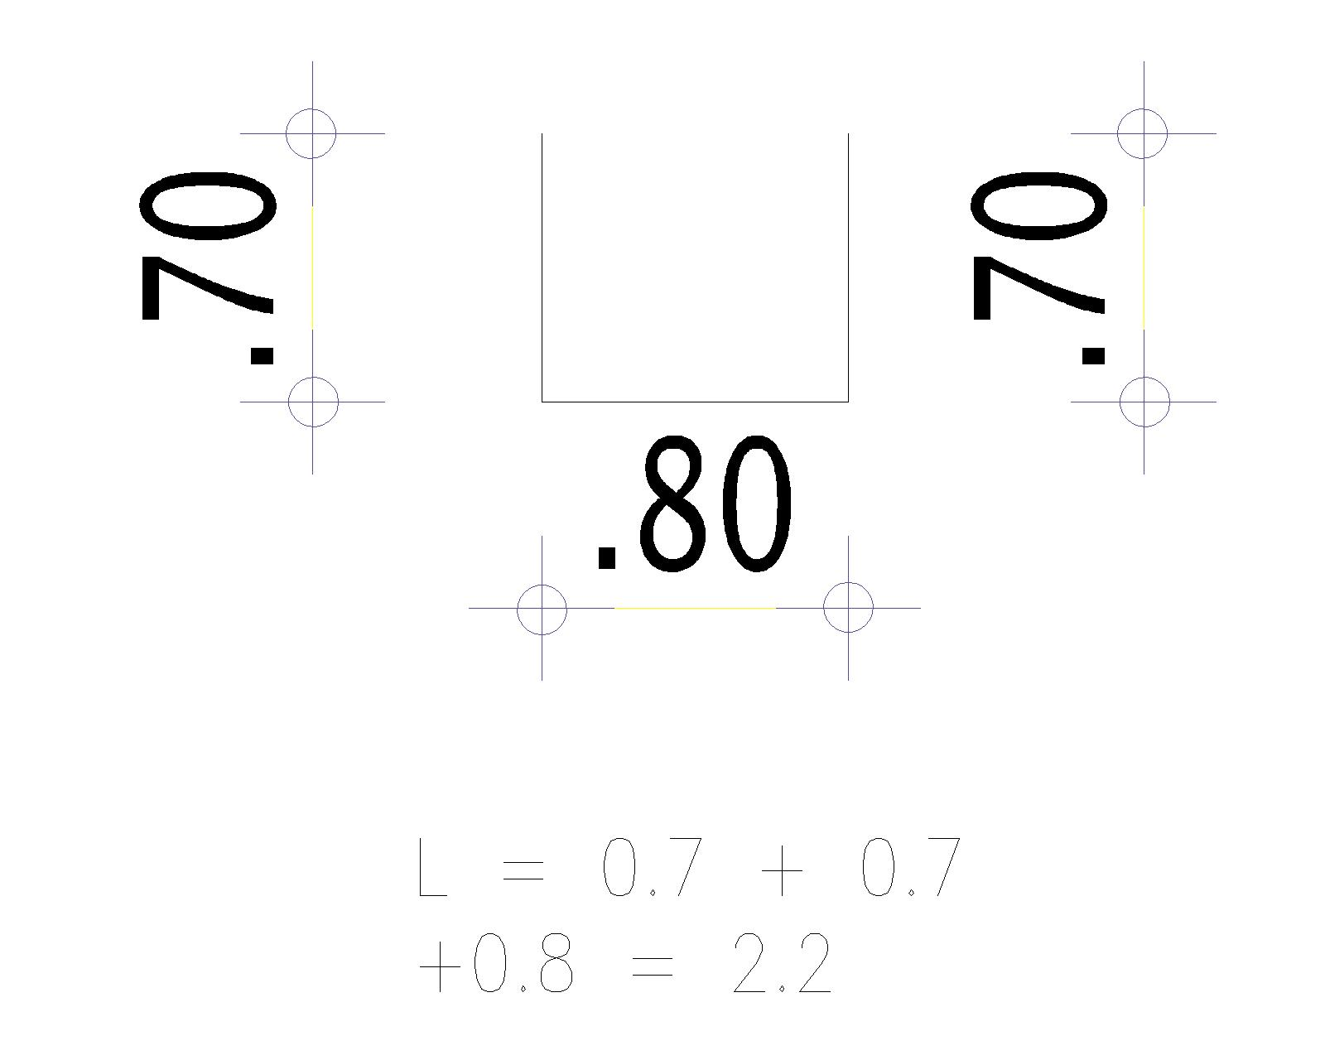
حديد القواعد = طول السيخ *عدد الأسايخ * عدد النماذج
لحساب الحديد لابد من معرفة:
  - عدد الاسياخ في المتر .
في المثال الي عندنا في المخطط هو حدد عدد الاسياخ وهي 6 ( (6T16و 6 ( 12=(6T16
لمعرفة عدد الاسياخ سيتم شرحها بعد ذلك .
PC1 = 2.2*12*22 = 581 m.l steel 16 mm
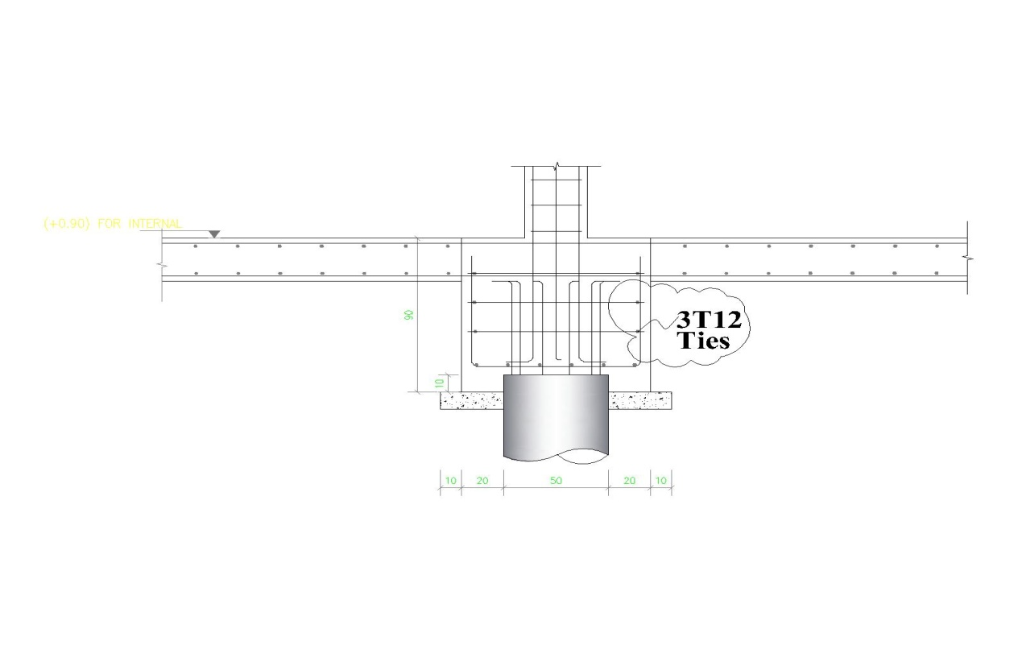

نلاحظ وجود تسليح 3T12 يكون بشكل مربع انظر الرسمة التالية
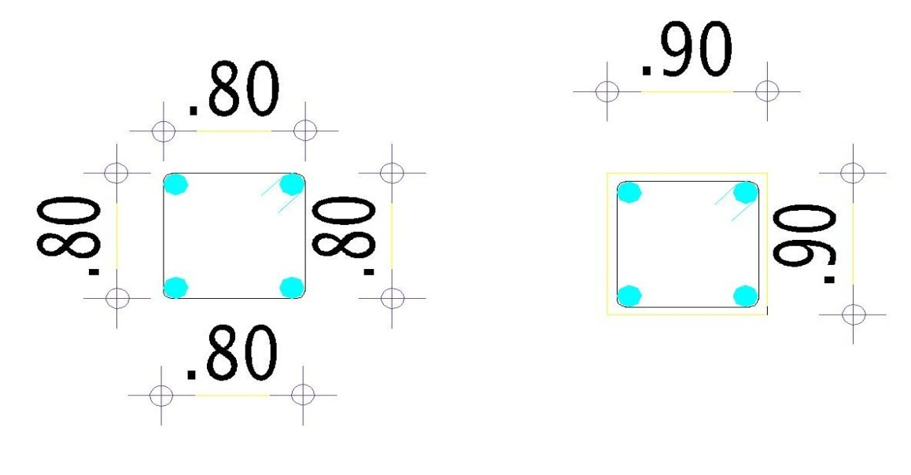
طول السيخ =( 4 * 0.8 ) + 0.24 = 3.44 متر
0.24 سم قفل الكانة = ( 10 مرات قطر سيخ الكانة * 2 ) = 10 * 1.2 * 2 = 0.24 او حسب الكود او ممكن ناخذها 15 سم

PC1= 3.44*3*22=227 m.l steel 12 mm
لحساب القاعدة PC2 من خلال المخطط :
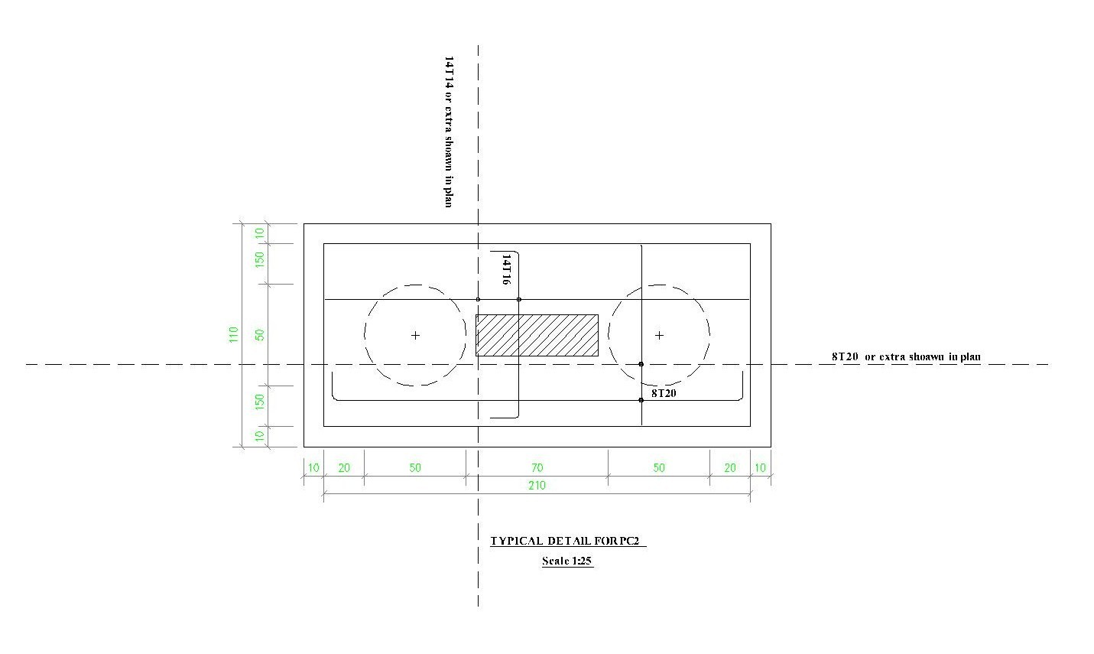

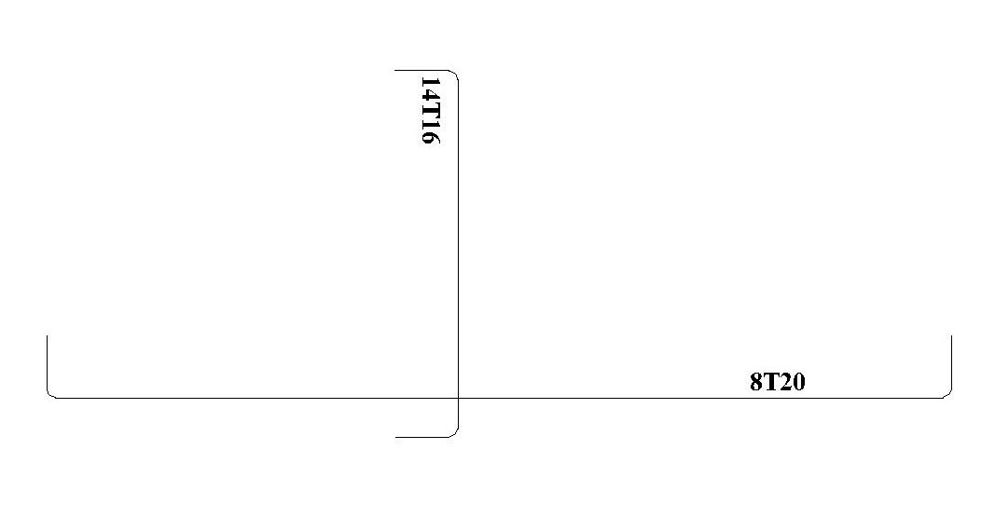

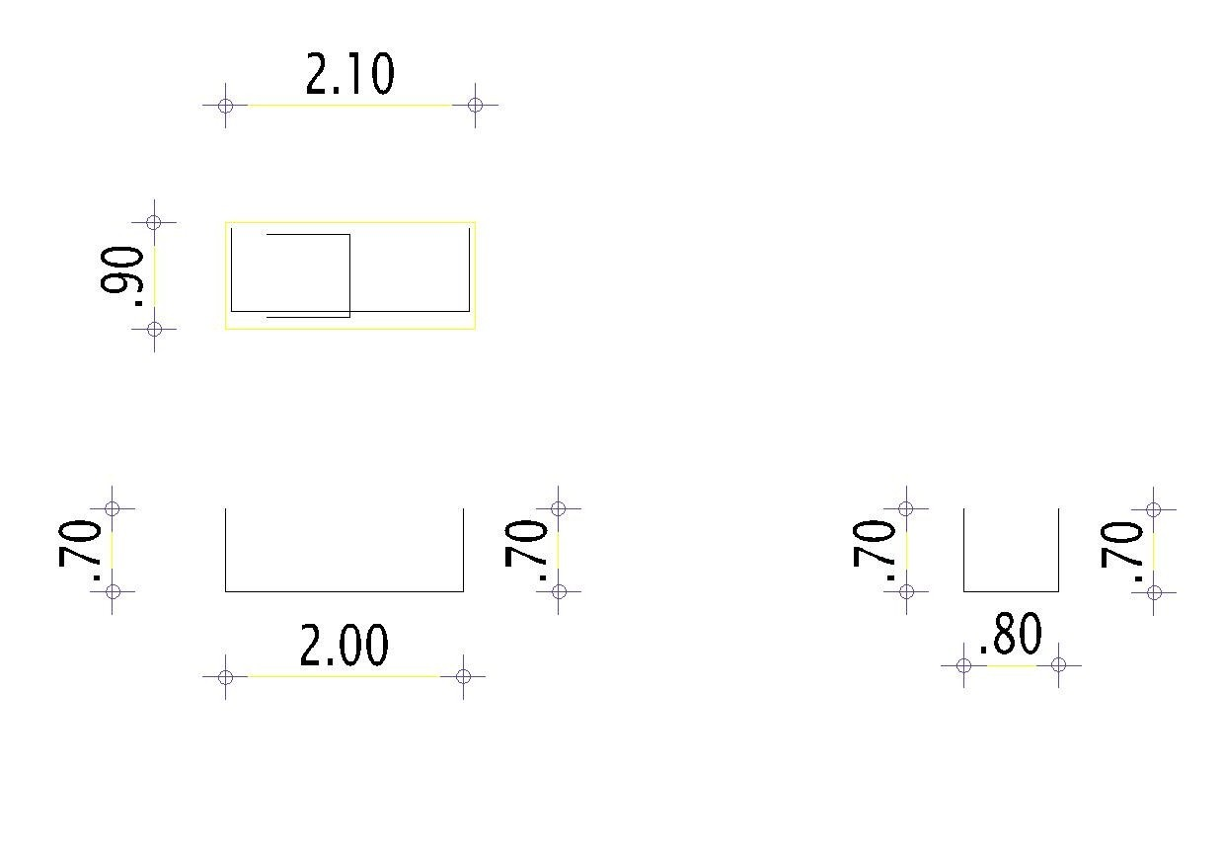

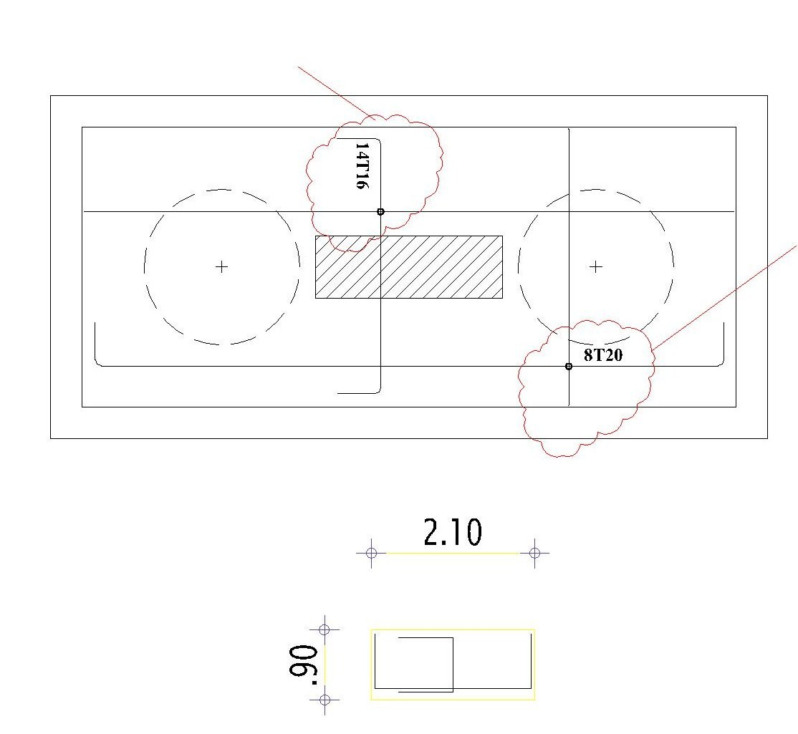
نلاحظ اختلاف شكل وتسليح الحديد عن القاعدة PC1 :
يوجد حديد 8T20 و حديد 14T16 و حديد 3T12
سيتم وضع حديد 8 أسياخ بقطر 20 مم في مسافة 0.9 سم بطول السيخ 3.4 متر
سيتم وضع حديد 14 سيخ بقطر 16 مم في مسافة 2.1 متر بطول السيخ 2.2 متر
سيتم وضع حديد 3 أسياخ بقطر 12 مم بطول سيخ = (2*2)+(2*0.7) + 0.15= 5.55 متر
المسافة التي يوضع بها السيخ تكون هي العمودية علي السيخ كما ذكر سابقا
PC2 (8T20) =3.4*8*8 = 218 M.l STEEL 20 mm
PC2(14T16) =2.2*14*8=246.4 M.l STEEL 16 mm
PC2(3T12) = 5.55*3*8=133.2 M.l STEEL 12 mm

حساب كميات الحديد بالطن للقواعد
P.C 1 :
T 12 = 227 M.L
T 16 = 581 M.L

T | Weight | m.l | Ton
8 | 0.40 |  | 0.00
10 | 0.62 |  | 0.00
12 | 0.89 | 227.00 | 0.20
14 | 1.21 |  | 0.00
16 | 1.58 | 581.00 | 0.92
20 | 2.47 |  | 0.00
25 | 3.86 |  | 0.00

P.C 2 :
T 12 = 133.2 M.L
T 16 = 246.4 M.L
T 20 = 218 M.L

T | Weight | m.l | Ton
8 | 0.40 |  | 0.00
10 | 0.62 |  | 0.00
12 | 0.89 | 133.20 | 0.12
14 | 1.21 |  | 0.00
16 | 1.58 | 246.40 | 0.39
20 | 2.47 | 218.00 | 0.54
25 | 3.86 |  | 0.00

2-حساب حديد رقاب الأعمدة :
يتم حساب رقاب الأعمدة لكافة الأعمدة

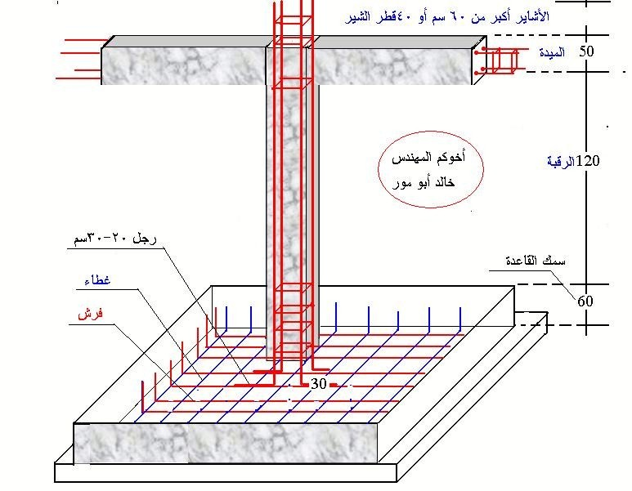

طريقة حساب طول سيخ حديد رقاب الأعمدة في الشكل العام :
= طول الرجل + (ارتفاع القاعدة – 10 سم ) +طول الرقبة + ارتفاع الميدة + اشاير الاعمدة
طول الرجل تكون من (20 الي 30 سم )
ارتفاع القاعدة حسب المخطط
طول الرقبة تكون من ( 1الي 1.5 متر ) أو حسب المخطط .
ارتفاع الميدة حسب المخطط
اشاير الأعمدة = 40 * القطر أو 60 سم أيهما أكبر

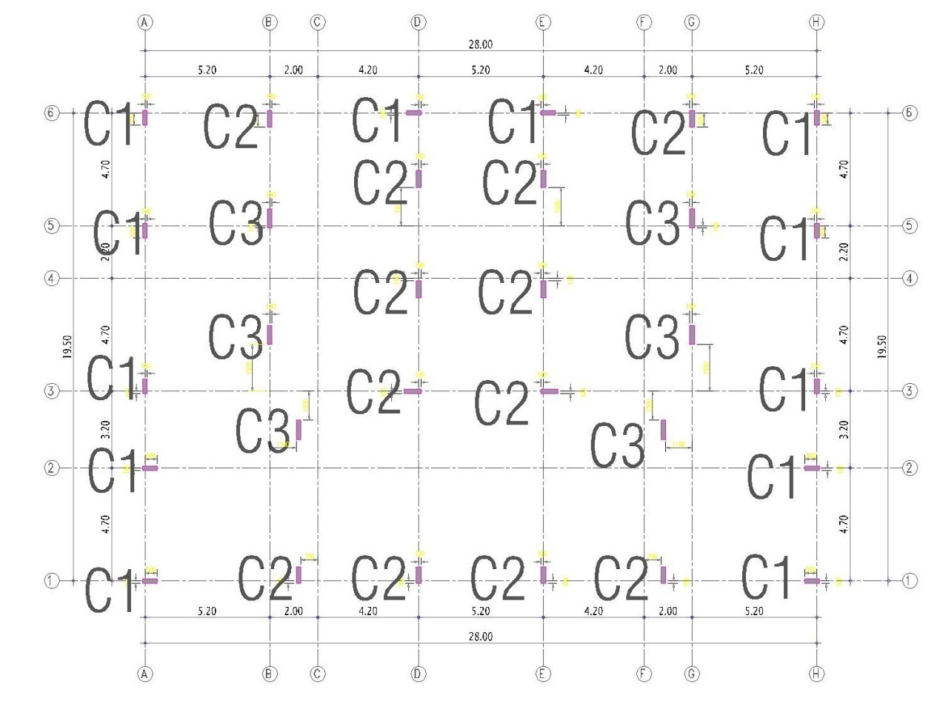

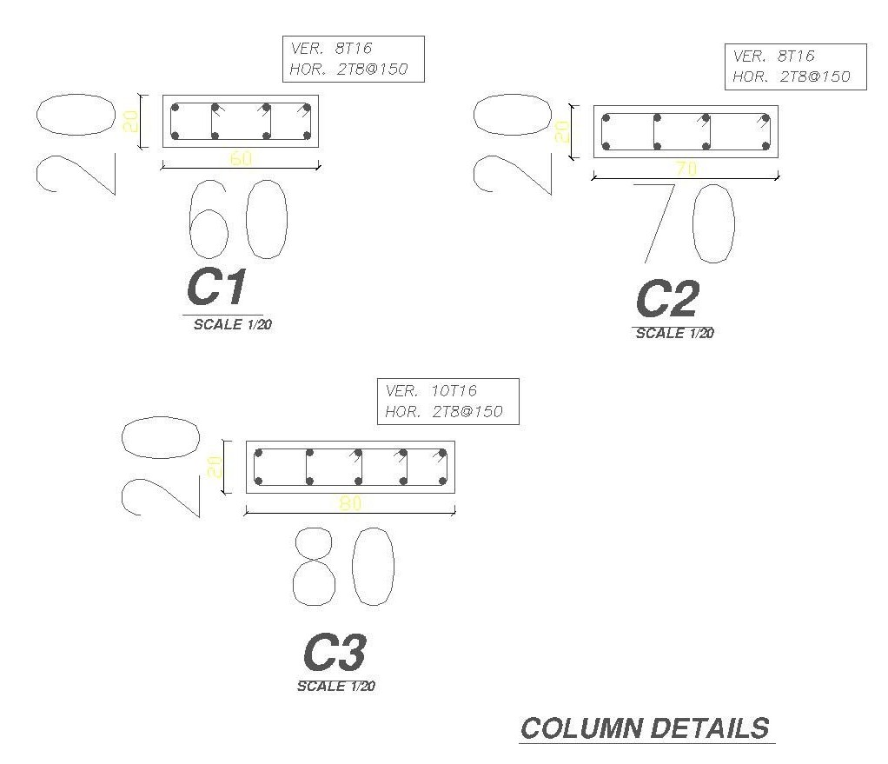

كيفية حساب رقاب الأعمدة لكافة الأعمدة في المخطط الي في المثال:
نلاحظ يوجد ثلاثة أنواع من الاعمدة وهي :
C1 : 60 X20 تسليحة 8 T 16 عدد 12 عمود
C2 : 70 X20 تسليحة 8 T 16 عدد 12 عمود
C3 : 80 X20 تسليحة 10 T 16 عدد 6 أعمدة

طول حديد رقبة العمود
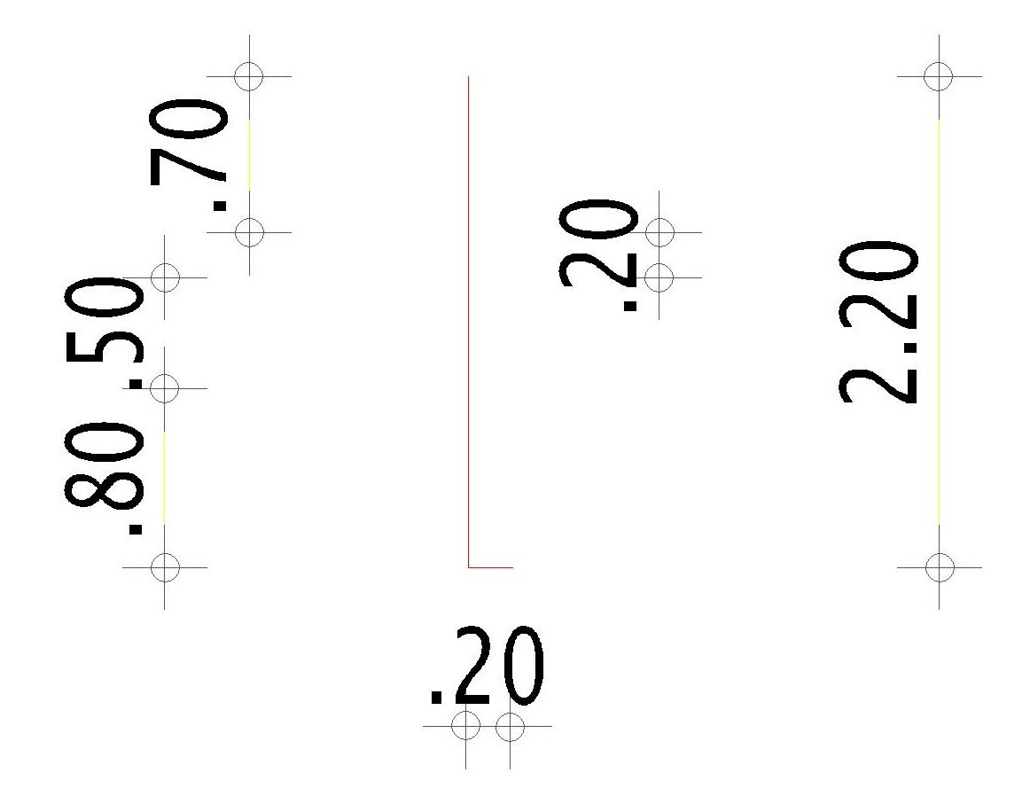
حديد رقاب الاعمدة = طول السيخ * عدد الأسياخ * عدد النماذج
C1 =2.4*8*12= 230.4 M.L STEEL 16 MM
C2=2.4*8*12= 230.4 M.L STEEL 16 MM
C3=2.4*10*6= 144 M.L STEEL 16 MM

3-حساب حديد ال P.W :

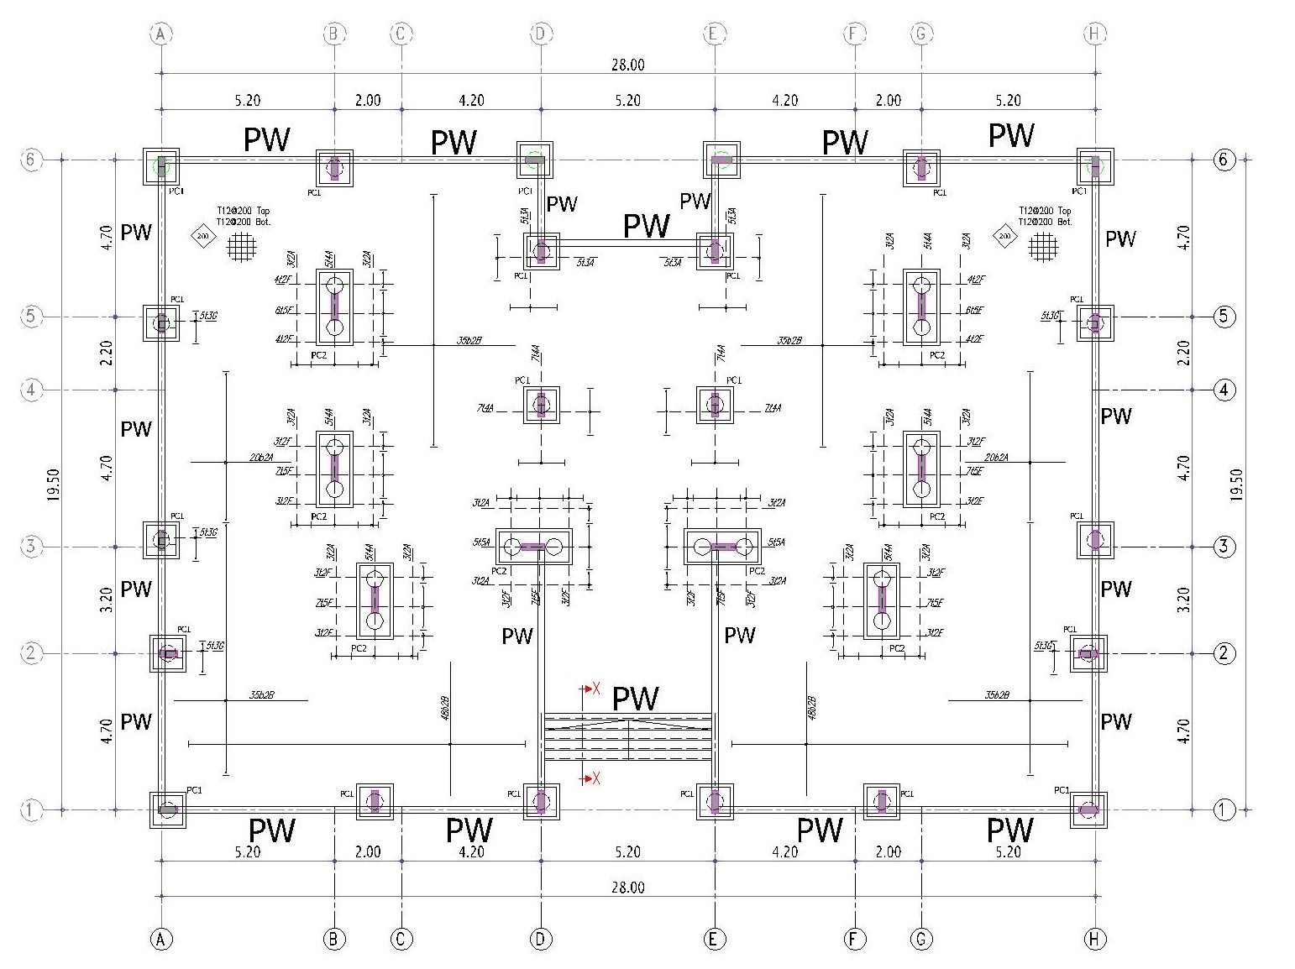

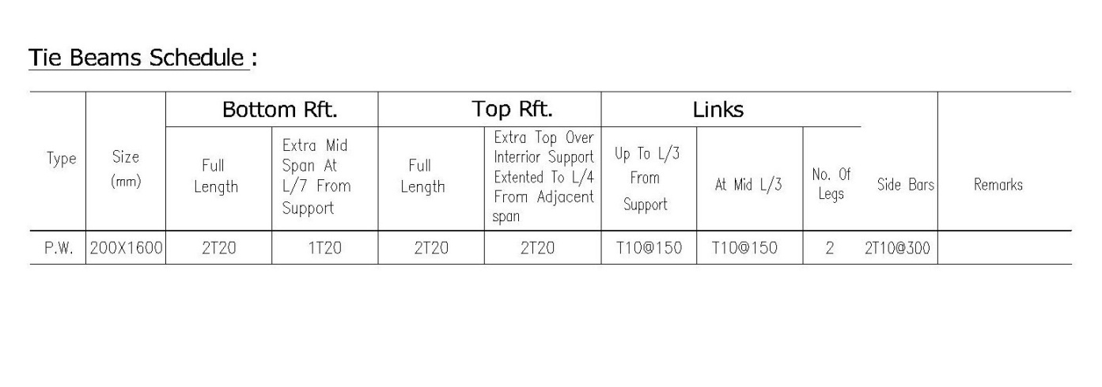
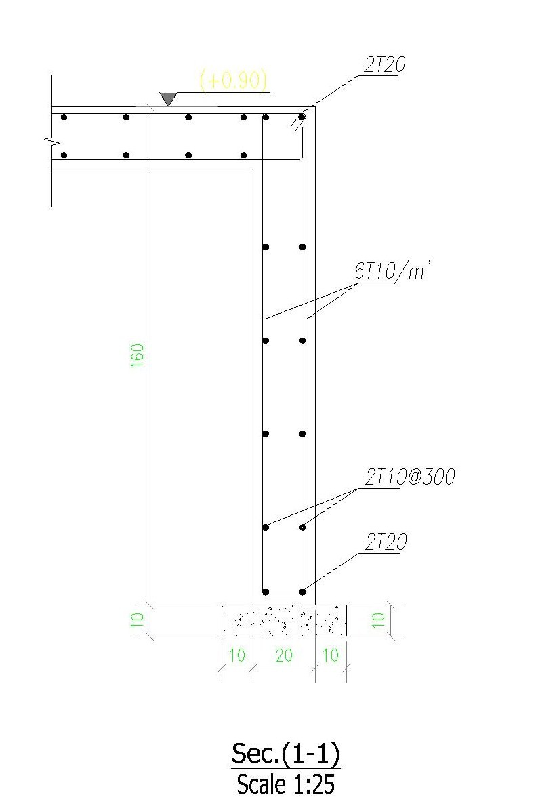

نلاحظ من الجدول و قطاع ال P.W :
يوجد حديد 2T20 سفلي Bottom Rft - Full Length
يوجد حديد 1T20 أضافي سفلي Bottom Rft – Extra Mid Span At L/7 From Support
يوجد حديد 2T20 Top Rft - Full Length
يوجد حديد 2T20 Top Rft – Extra Top Over Interrior Support Extented To L/4 From Adjacent Span
يوجد حديد 2T10 كل 30 CM Side Bars
يوجد حديد الكانة T10 كل 15 CM Stirrups
الحديد السفلي :
سيتم شرح حساب بعض ال P.W و الباقي نفس الطريقة
يتم الحساب كل طول لوحدة عكس الحديد العلوي هذا فقط في ال P.W الي عندنا
في الكمرات يتم حساب الطول كامل سيتم شرحها

الحديد السفلي = عدد الأسياخ * طول السيخ

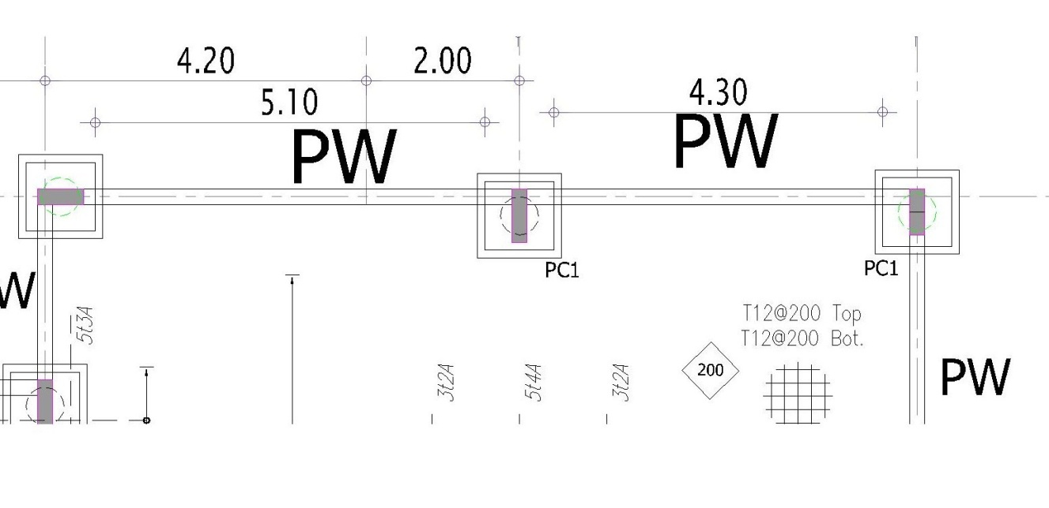

Bottom Steel :
Full Length = (2*4.3)+(2*5.1) =18.8 m.l steel 20

يتم حساب كافة حديد السفلي ال P.W ينفس الطريقة مع ملاحظة لو تغير قطر السيخ .

Extra Mid Span At L/7 From Support
نعتبرها Beams
طول السيخ = ( طول الكمرة – (2*( طول االكمرة / 7 ) )
يتم وضع 1 سيخ قطر 20 في المنتصف
Extra Bottom = {4.3 – ( 2 *(4.3/7)} = 3.1 m.l steel 20
Extra Bottom = {5.1 – ( 2 *(5.1/7)} = 3.7 m.l steel 20

يتم حساب كافة حديد السفلي الأضافي ال P.W ينفس الطريقة مع ملاحظة لو تغير قطر السيخ .

الحديد العلوي :
سيتم شرح حساب بعض ال P.W و الباقي نفس الطريقة
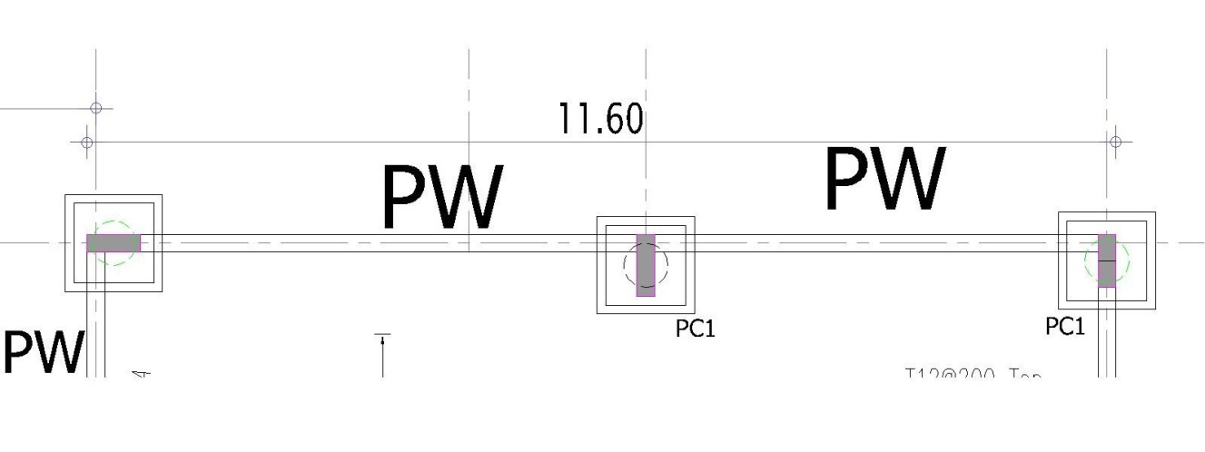
Top = 2* (11.54 +(2*0.4) )= 24.68 m.l steel 20
طول السيخ = طول الكمرة – 2 * الغطاء الخرساني + رجل السيخ
طول السيخ = (11.6 + 0.8)– (2 * 0.03) = 12.34 متر * 2 عدد الاسياخ = 24.68 سيخ

2T20 Extra Top Over Interrior Support Extented To L/4 From Adjacent Span
يتم وضع 2 سيخ في منتصف العمود الي في الوسط بطول سيخ سيتم حسابة
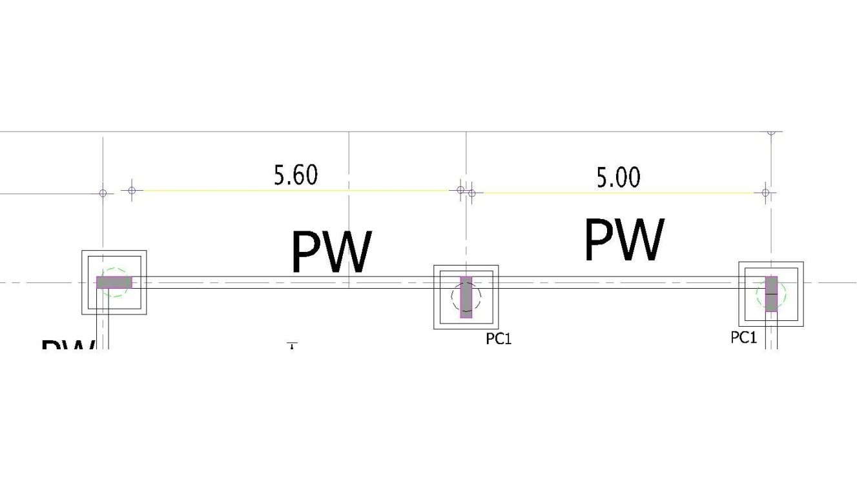

طول السيخ = ( 2* ( طول الكمرة الاكبير بين الكمرتين / 4 ))
Extra Top = (2*(5.6/4)) = 2.8 m.l steel 20

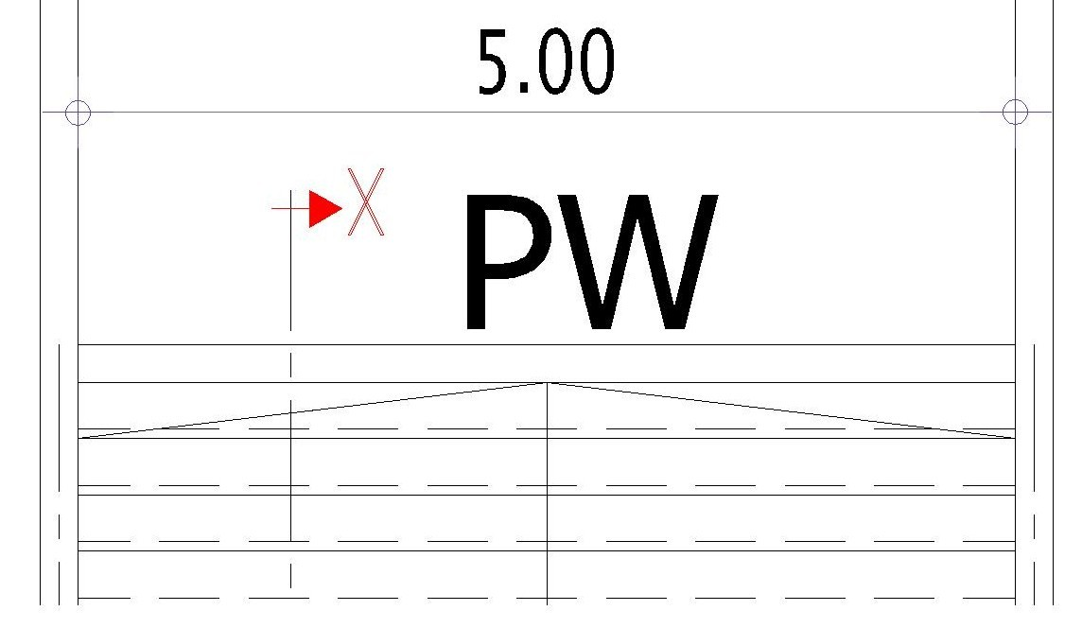

نفس الطريقة ولكن هنا لا يوجد حديد اضافي علوي لعدم وجود عمود في المنتصف .

يوجد حديد 2T10 كل 30 CM Side Bars

Side Bars =10 * 11.54 = 115.4 m.l steel 10 mm
طول السيخ = 11.54 متر
عدد الاسياخ = المسافة التي يوضع بها الاسياخ / المسافة بين الاسياخ
= 1.4 / 0.3 = 4.66 = 5
= 5 * 2 = 10 أسياخ

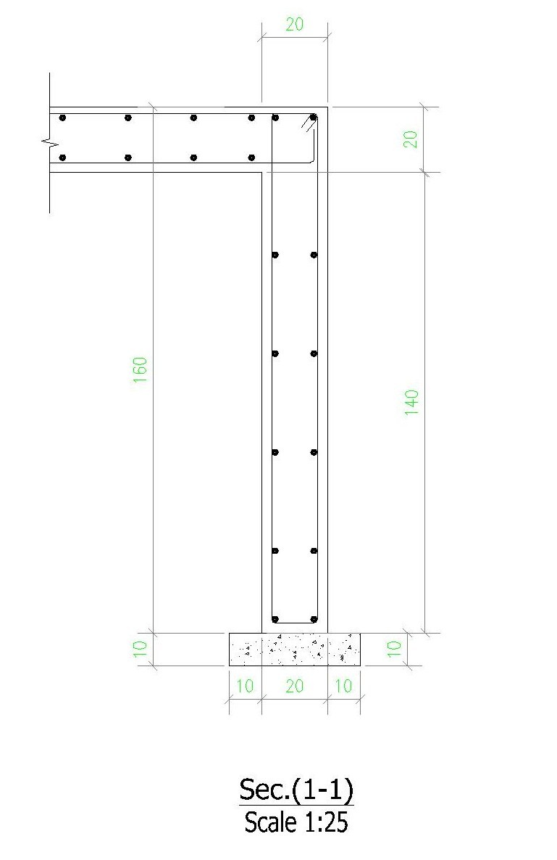
يوجد حديد الكانة T10 كل 15 CM Stirrups
الكانات = طول الكانة * عدد الكانات * عدد النماذج
طول سيخ الكانة = (2*(العمق – (2*الغطاء الخرساني )))+ (2*( العرض – (2 * الغطاء الخرساني ))) + قفل الكانة
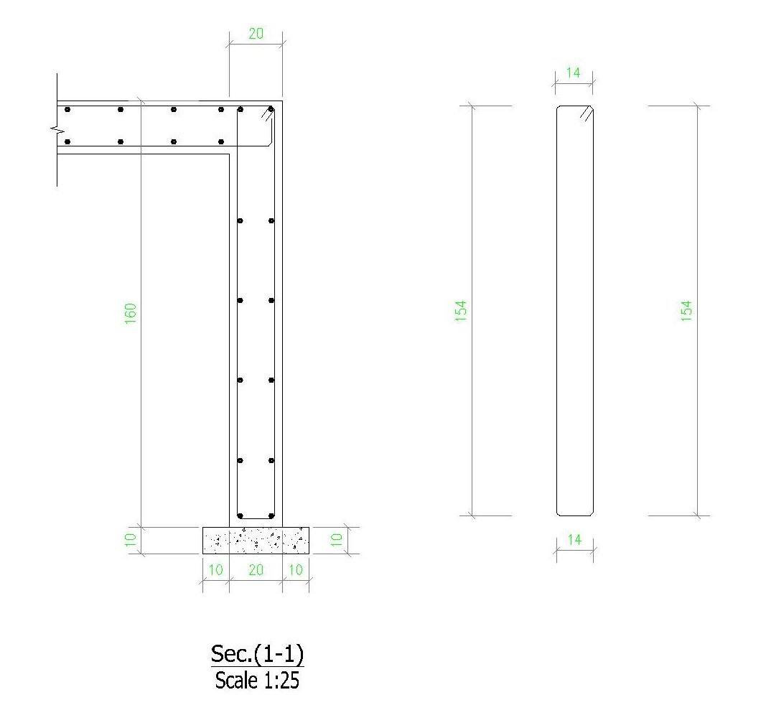
طول سيخ الكانة = (2 * (1.6– (2*0.03) )) +(2*(0.2- (2*0.03 ))) + 0.15 = 3.51 متر
طول سيخ الكانة = ( 2 * 1.54 ) + ( 2 * 0.14 ) + 0.15 = 3.51 متر

عدد الاسياخ = طول الكمرة / المسافة بين الكانات
عدد الاسياخ = طول الكمرة / المسافة بين الكانات
= 5/ 0.15 = 33.34 = 34 كانة
= 5.6 / 0.15 = 37.34= 38 كانة
مجموع عدد الكانات = 34+38 = 72 كانة

Stirrups 1 = 3.51 *72 = 252.72 m.l steel 10 mm

يتم حساب كافة حديد الكانات ال P.W ينفس الطريقة بنفس الطول ولكن عدد الكانات يتغير .

نلاحظ يوجد حديد قطر 20 و حديد قط 10 يتم تجميع كل قطر لوحدة

4-حساب حديد الأرضية و الإضافي :

الحديد يكون طبقتين أو طبقة
في المثال الحديد علوي وسفلي يعني طبقتين في العلوي وطبقتين في السفلي و حديد أضافي

حديد السقف = الطول * العرض * عدد الأسياخ في المتر * عدد الطبقات * تشريك الحديد

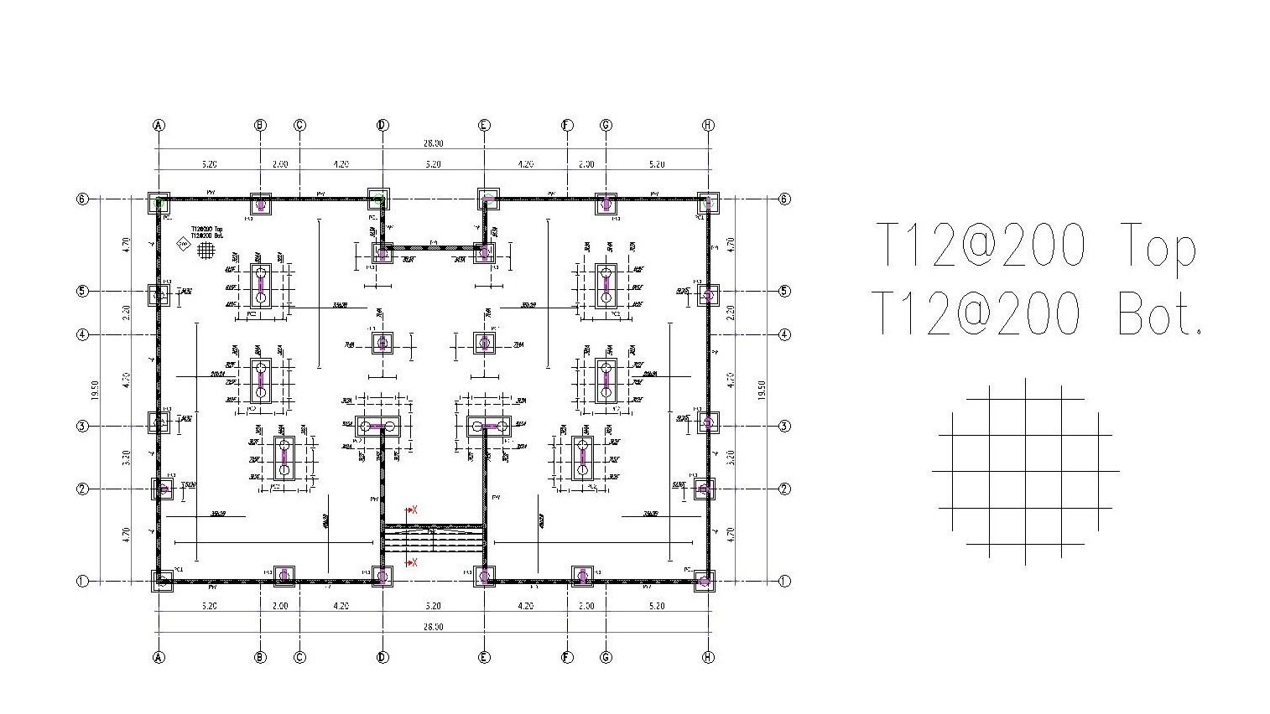

نلاحظ من المخطط الحديد سيخ 12 مم لكل 20 سم في العلوي والسفلي

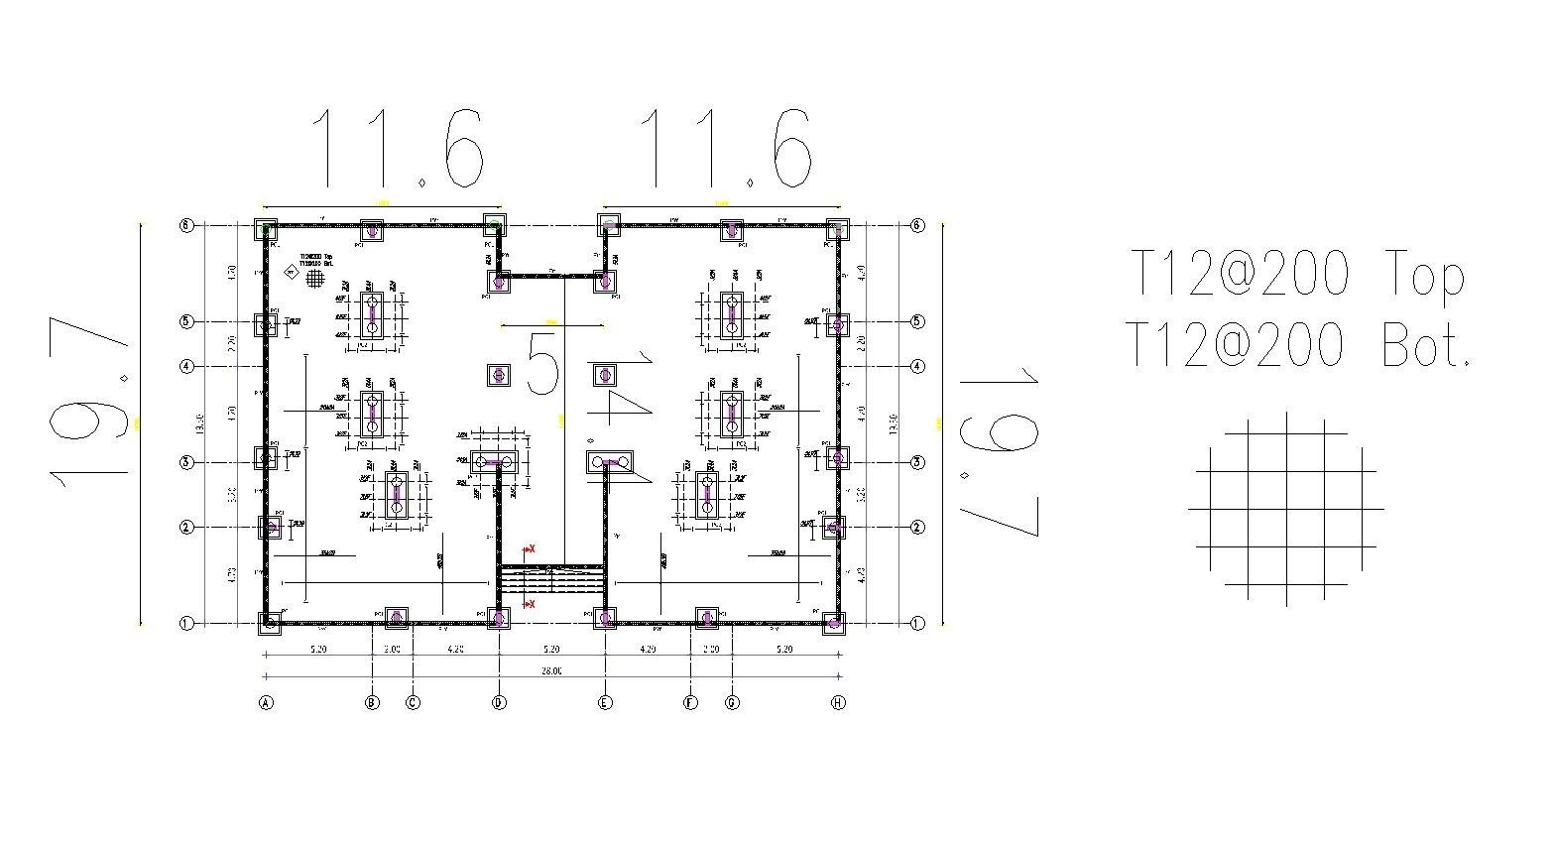
حديد الأرضية = الطول * العرض * عدد الأسياخ في المتر * عدد الطبقات * تشريك الحديد

لمعرفة عدد الأسياخ في المتر = 100 / المسافة بين الأسياخ بال سم = 100/ 20= 5 أسياخ

Ground Floor Slab (Top) = 11.6*19.7 *5*2*1.1= 2514 m.l steel 12 mm
Ground Floor Slab (Bottom) = 11.6*19.7 *5*2*1.1=2514m.l steel 12 mm
Ground Floor Slab (Top) = 11.6*19.7 *5*2*1.1= 2514 m.l steel 12 mm
Ground Floor Slab (Bottom) = 11.6*19.7 *5*2*1.1=2514m.l steel 12 mm
Ground Floor Slab(Top) = 5*14*5*2*1.1= 770 m.l steel 12 mm
Ground Floor Slab(Bottom) = 5*14*5*2*1.1= 770 m.l steel 12 mm

الحديد الاضافي :
حديد اضافي علوي أو سفلي = عدد الأسياخ * طول السيخ * عدد النماذج
أو
حديد اضافي علوي أو سفلي = المسافة التي يوضع فيها الحديد * طول السيخ * عدد الأسياخ في المتر *عدد النماذج
عدد الاسياخ في المتر = 5 أسياخ
المسافة التي يوضع فيها الحديد = المسافة العمودية علي السيخ
أو
المسافة التي يوضع فيها الحديد = عدد الأسياخ * المسافة بين الأسياخ
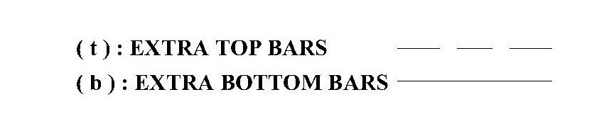
الاضافي العلوي يرمز لها t
الاضافي السفلي يرمز لها b
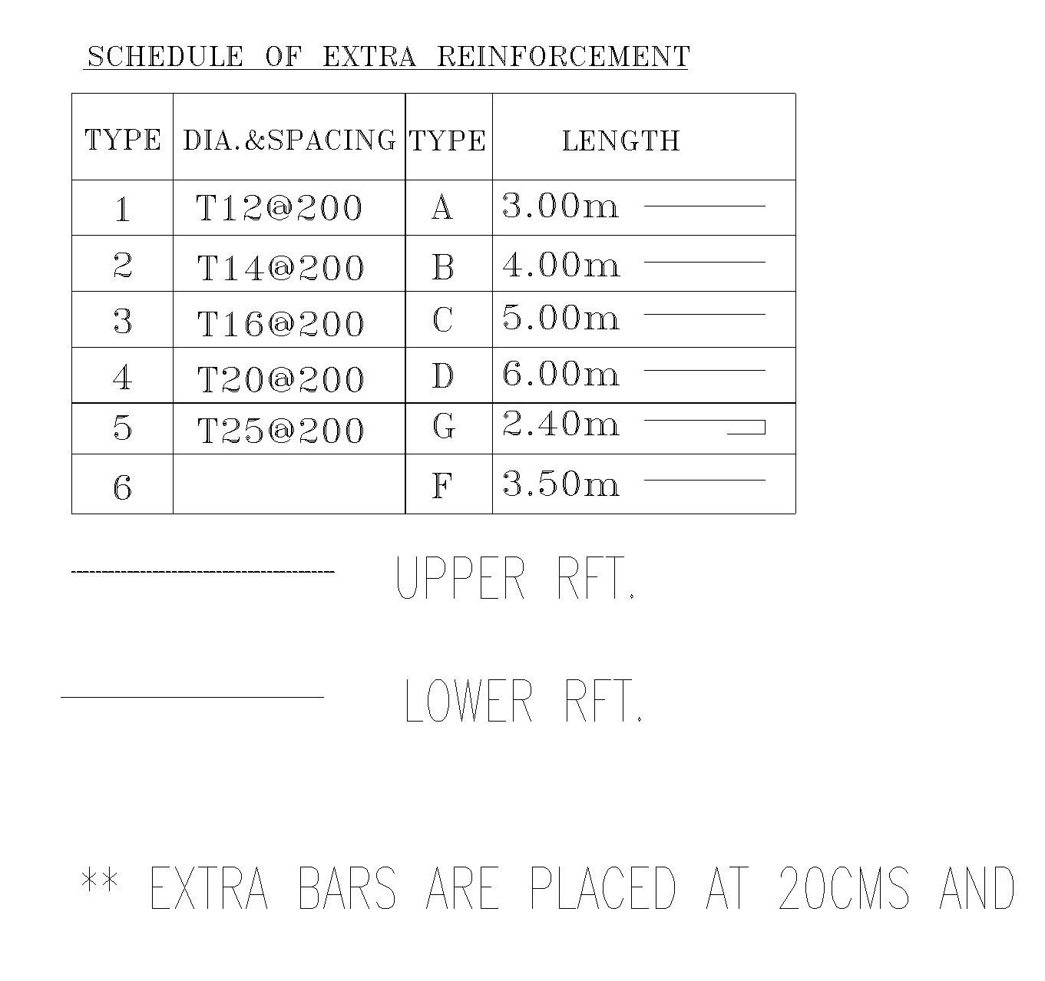
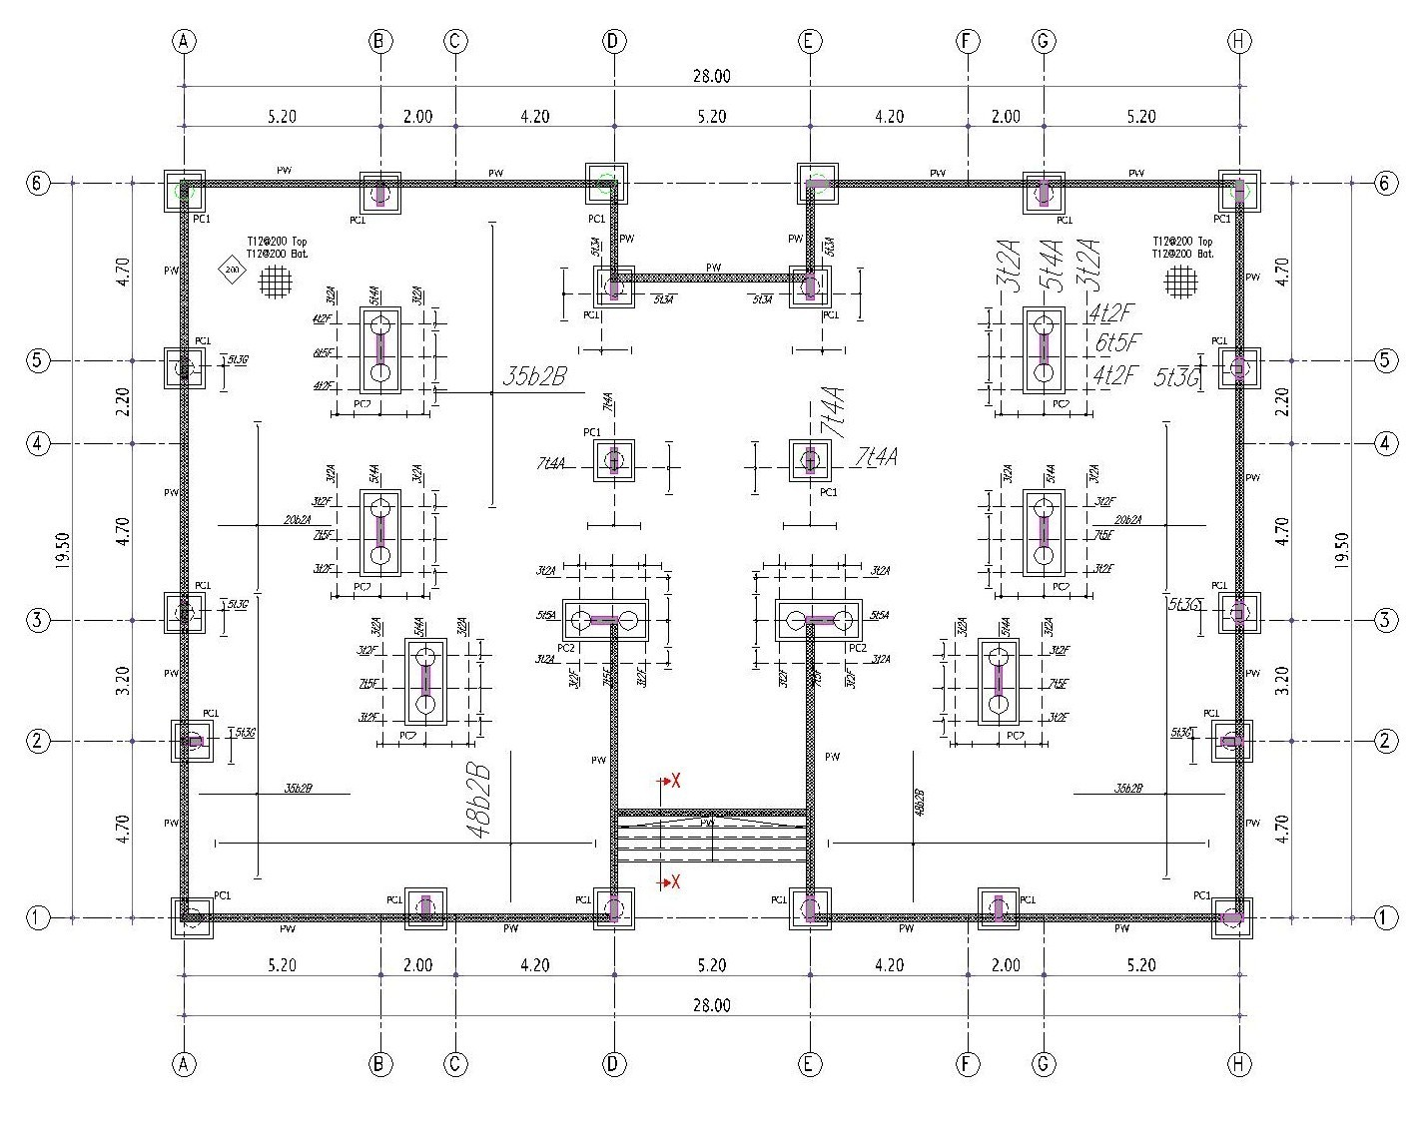

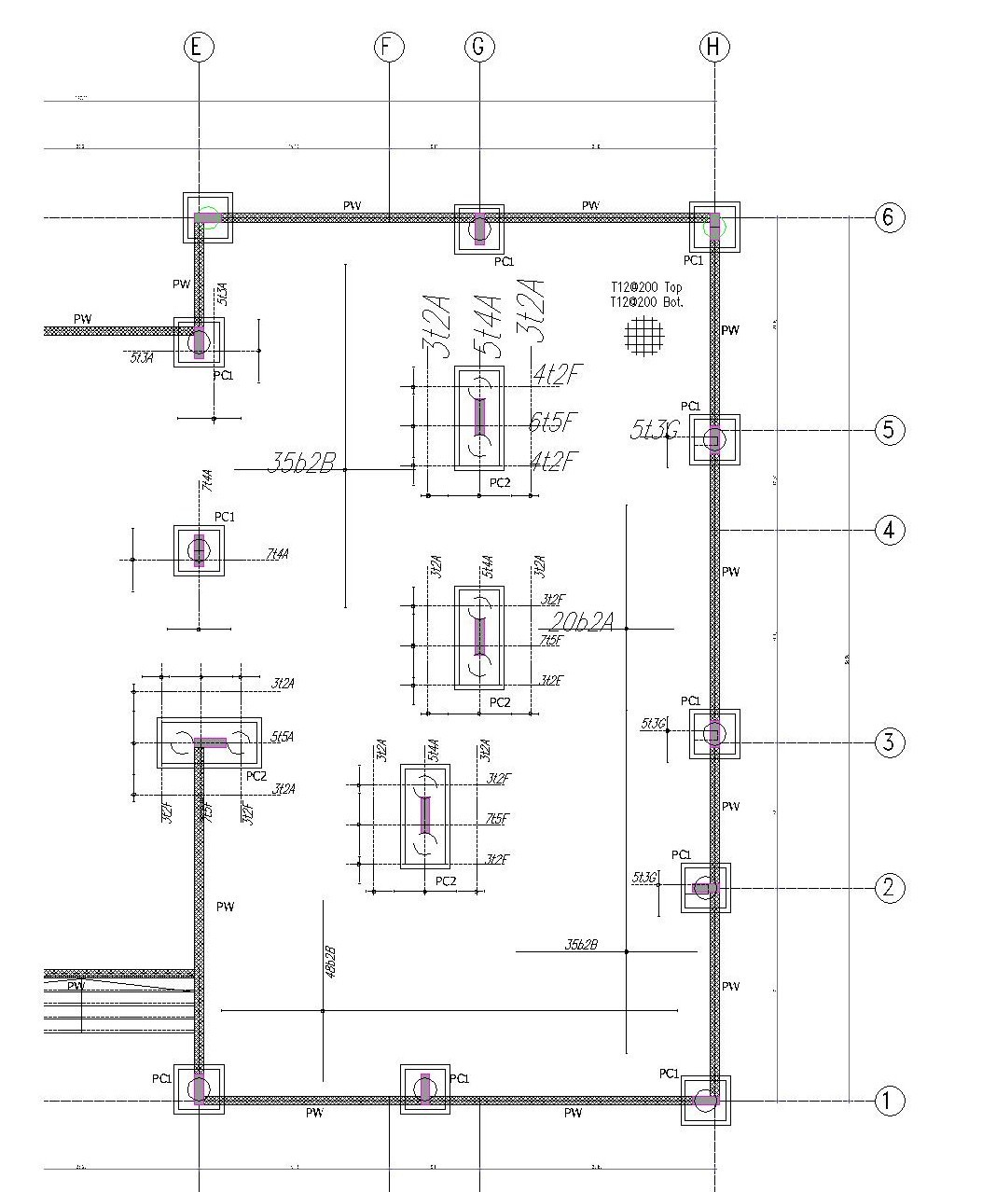

سيتم حساب بعض من الحديد الاضافي العلوي والسفلي والباقي نفس الطريقة
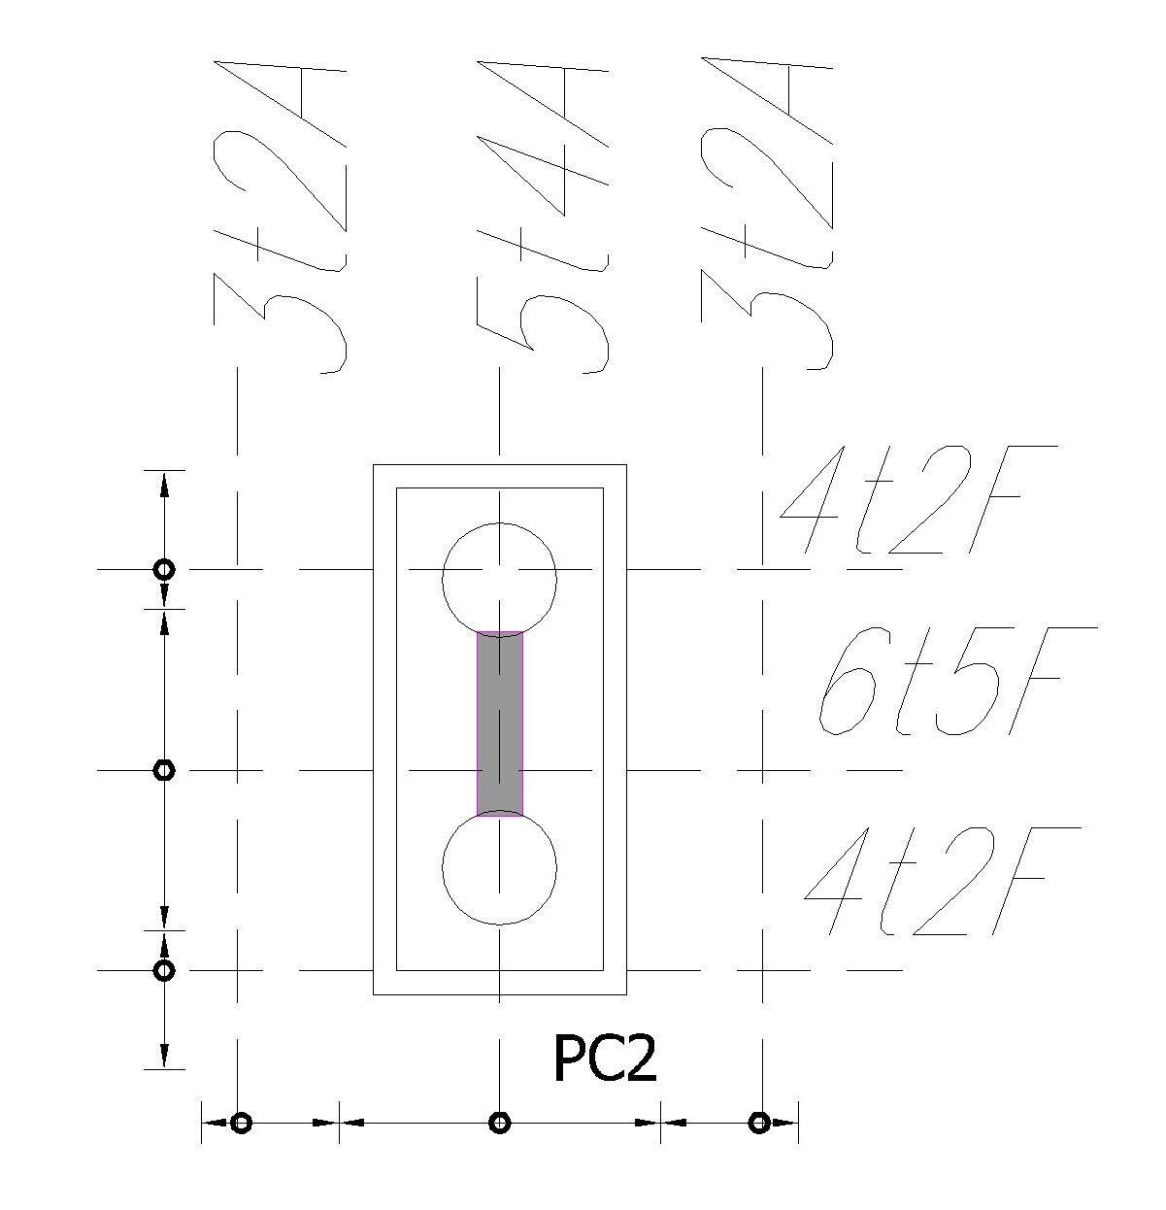
حديد اضافي علوي أو سفلي = عدد الأسياخ * طول السيخ * عدد النماذج
نلاحظ من المخطط يوجد حديد تسليح علوي وهو :
من جدول الحديد الاضافي نعرف ما هي الرمز
3t2A تعني 3 أسياخ اضافي علوي بقطر 14 مم بطول 3 متر
3t2A = 3 * 3 *2 = 18 M.L STEEL 14 mm
5t4A =5*3*1=15 M.L STEEL 20 mm
4t2F=4*3.5*2=28 M.L STEEL 14 mm
6t5F = 6*3.5*1= 2.1 M.L STEEL 25 mm

بالطريقة الاخري :
3t2A = 0.6 * 3 *5*2 = 18 M.L STEEL 14 mm
نفس الكمية ولكن الطريقة مختلفة
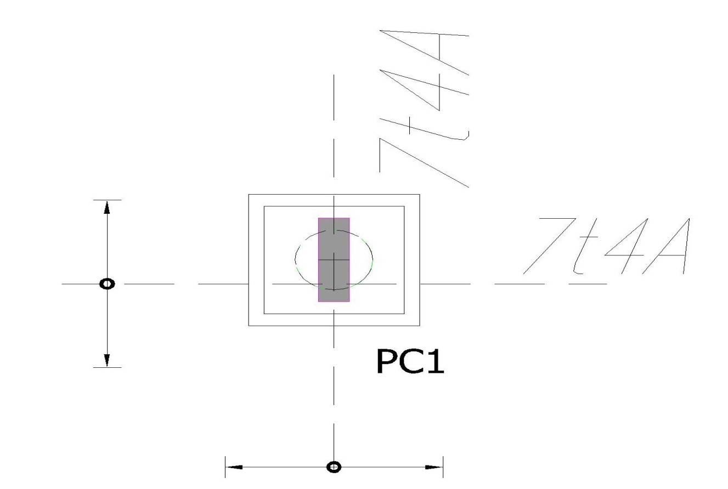

7t4A = 7 * 3 *2 = 42 M.L STEEL 20 mm

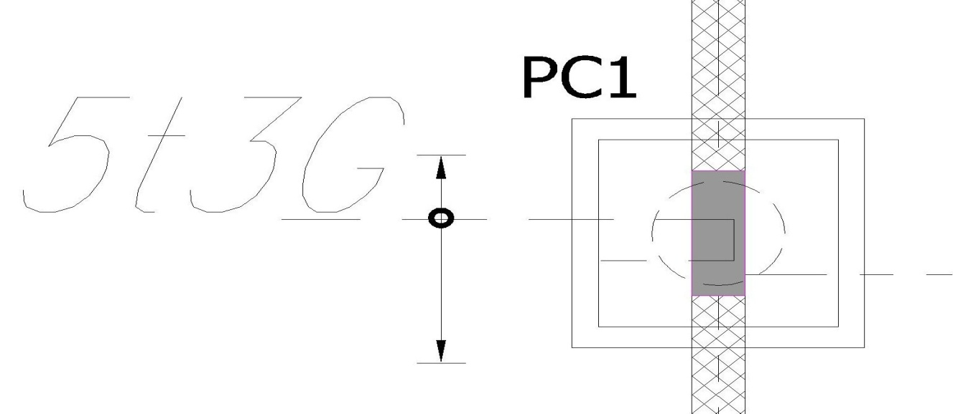

5t3G = 5 * 2.4 *1 = 42 M.L STEEL 20 mm
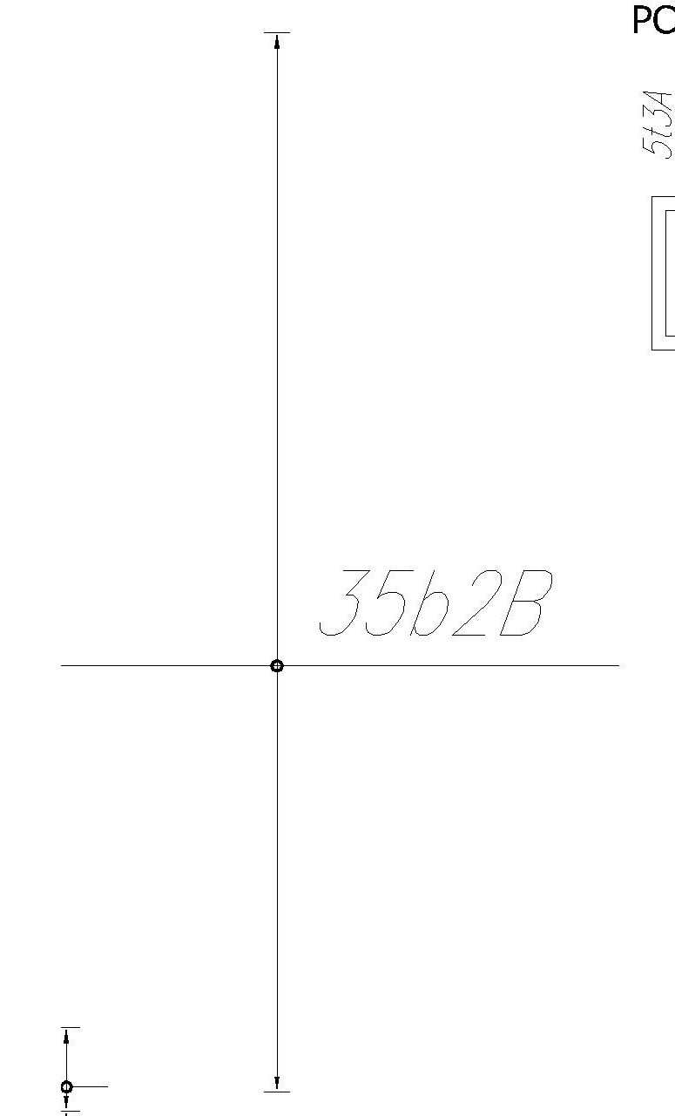
حديد اضافي سفلي : من نفس الجدول
35b2B = 35*4*1= 140 M.L STEEL 14 mm

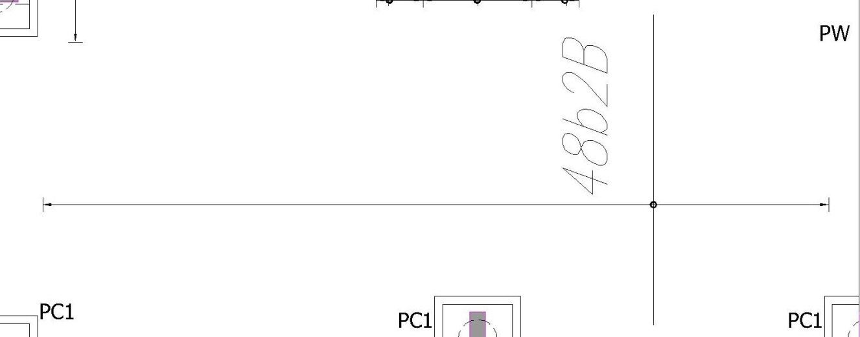

48b2B = 48 * 4* 1= 192 M.L STEEL 14 mm
يتم تجميع الكميات لكل قطر

5- حديد الأعمدة :

حديد الأعمدة = طول السيخ * عدد الاسياخ * عدد النماذج
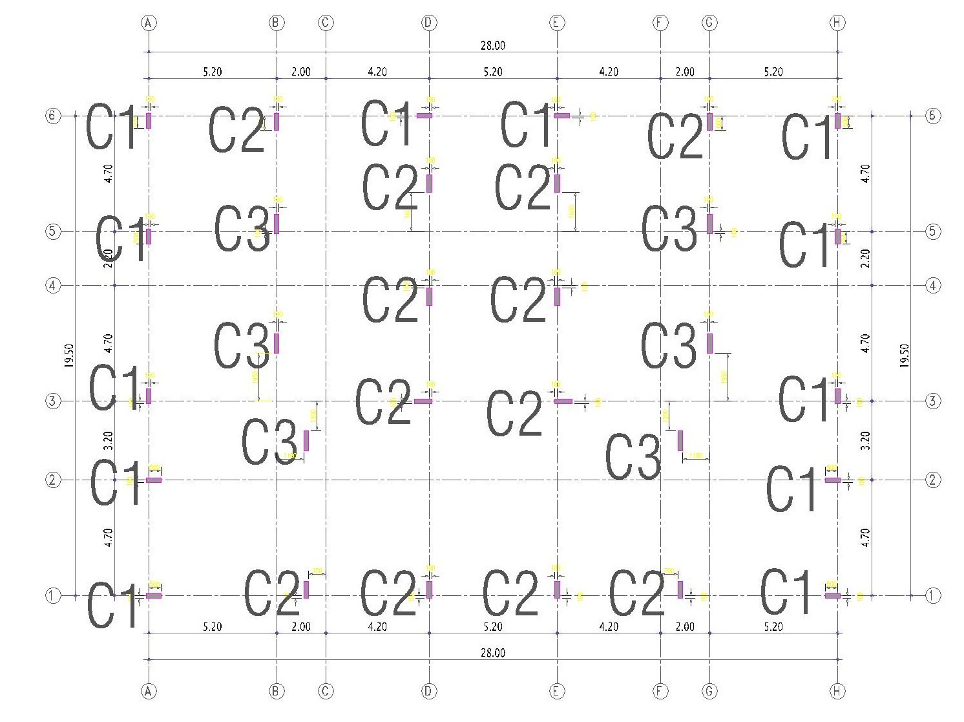

نلاحظ يوجد ثلاثة أنواع من الاعمدة وهي :
C1 : 60 X20 تسليحة 8 T 16 عدد 12 عمود
C2 : 70 X20 تسليحة 8 T 16 عدد 12 عمود
C3 : 80 X20 تسليحة 10 T 16 عدد 6 أعمدة
عدد الاسياخ : نحددها من لوحة قطاع الاعمدة
عدد النماذج : نحددها من لوحة المحاور و الاعمدة
طول السيخ : نحدد من لوحة المعماري و الانشائي

كيفية تحدد طول السيخ

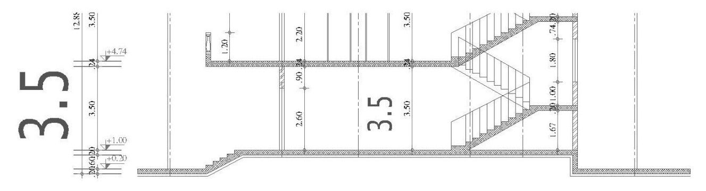

طول السيخ = أرتفاع الدور + سمك البلاطة + أرتفاع الاشاير
= 3.5 + 0.24 + 0.7 = 4.44 متر

اشاير الأعمدة = 40 * القطر أو 60 سم أيهما أكبر
= 40 * 1.6 = 0.64
= 0.6
= نأخذها 0.7 سم
C1 =4.44*8*12= 426.24 M.L Steel 16
C2 = 4.44*8*12= 426.24 M.L Steel 16
C3 = 4.44*10*6= 266.4 M.L Steel 16

كانات الأعمدة : توزع كل 15 سم /م للعمود حسب المخطط
حديد الكانات = طول سيخ الكانة * عدد الأسياخ * عدد النماذج
طول سيخ الكانة =((2*العرض)– (2* الغطاء الخرساني))+(2*الطول)–(2* الغطاء الخرساني)) + قفل الكانة

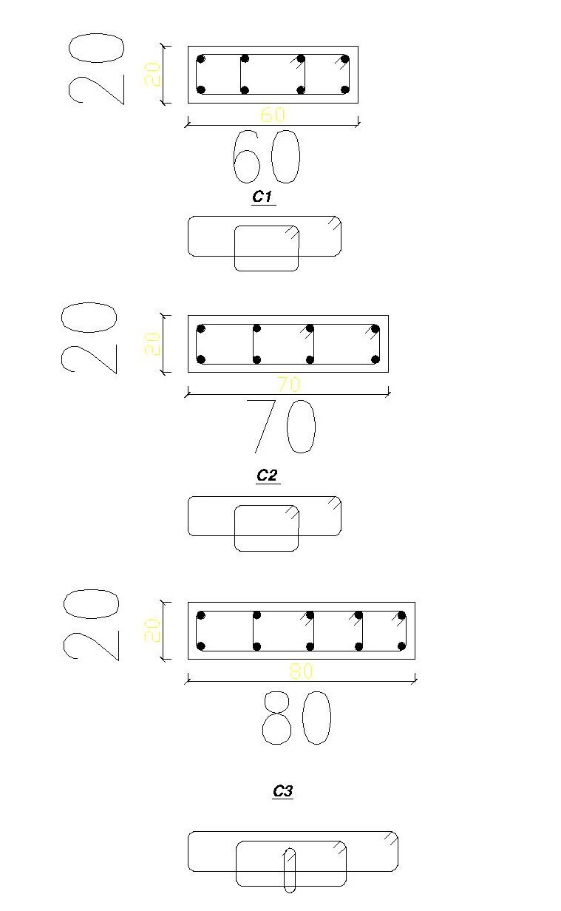
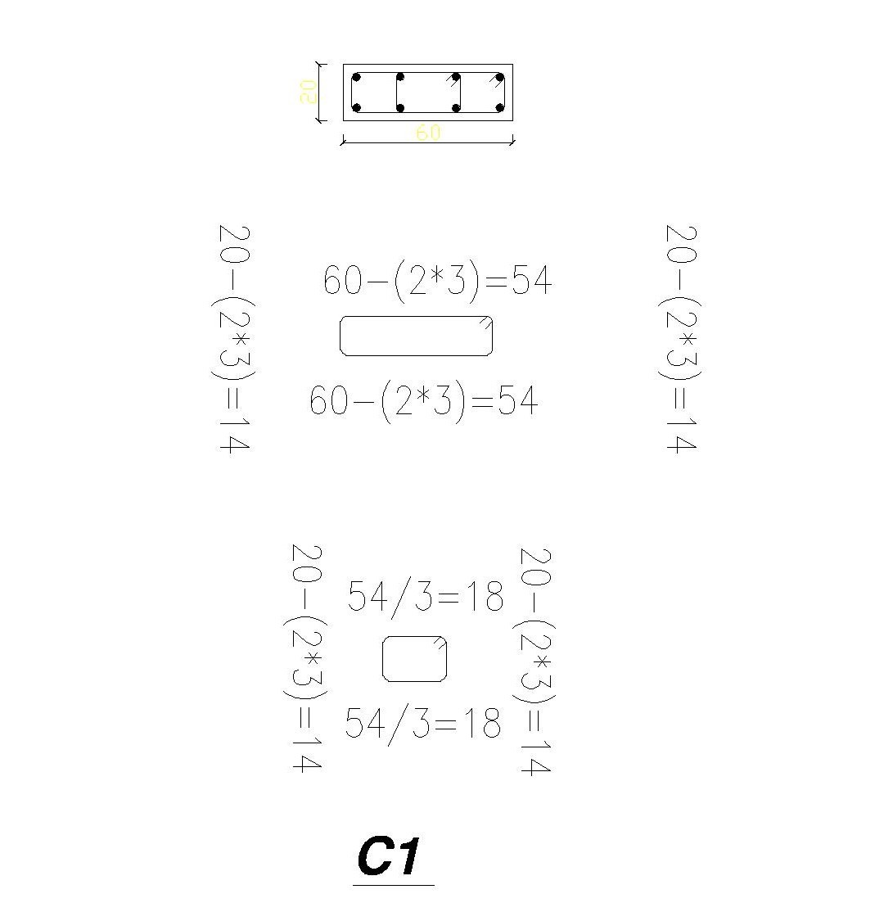

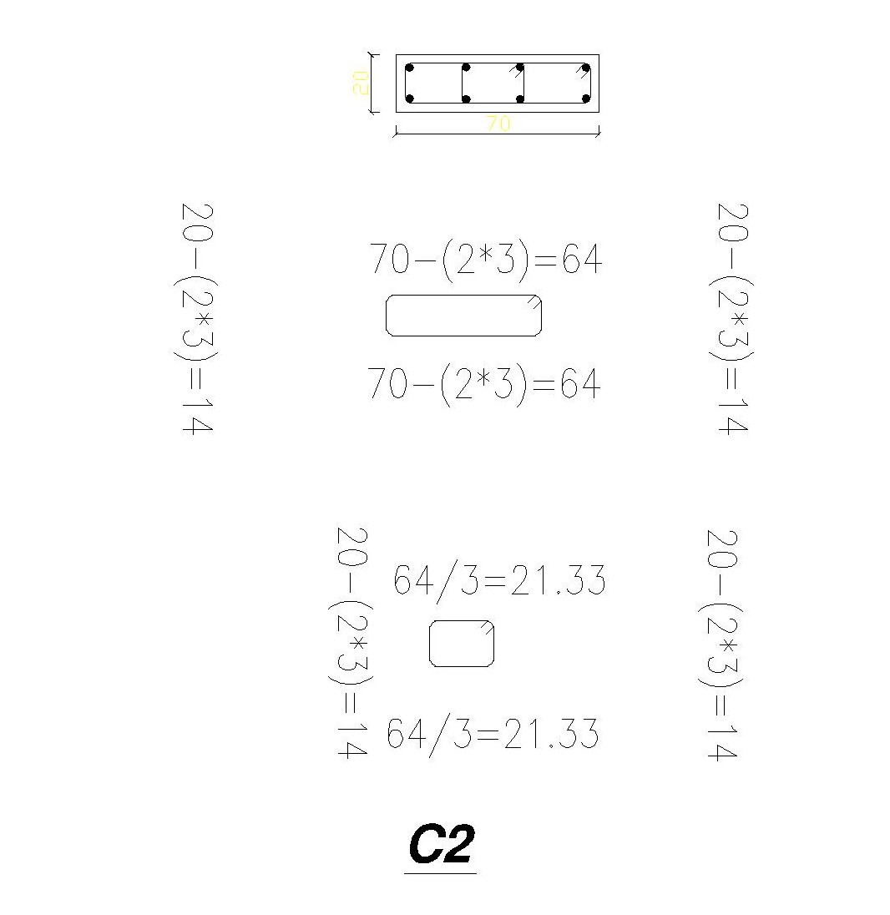

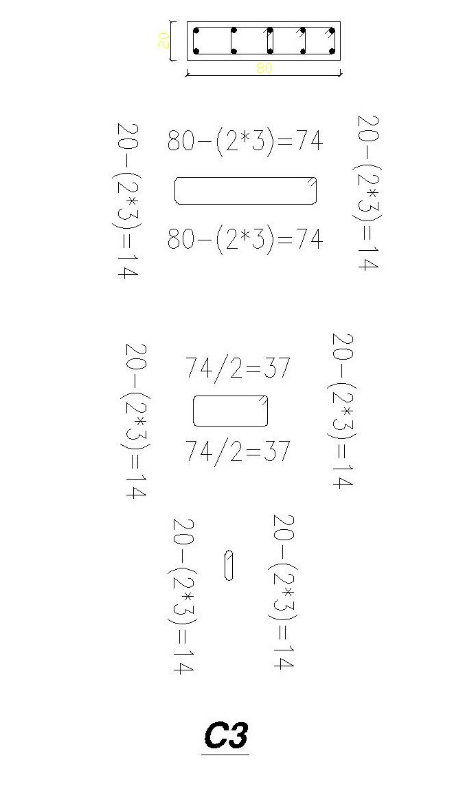
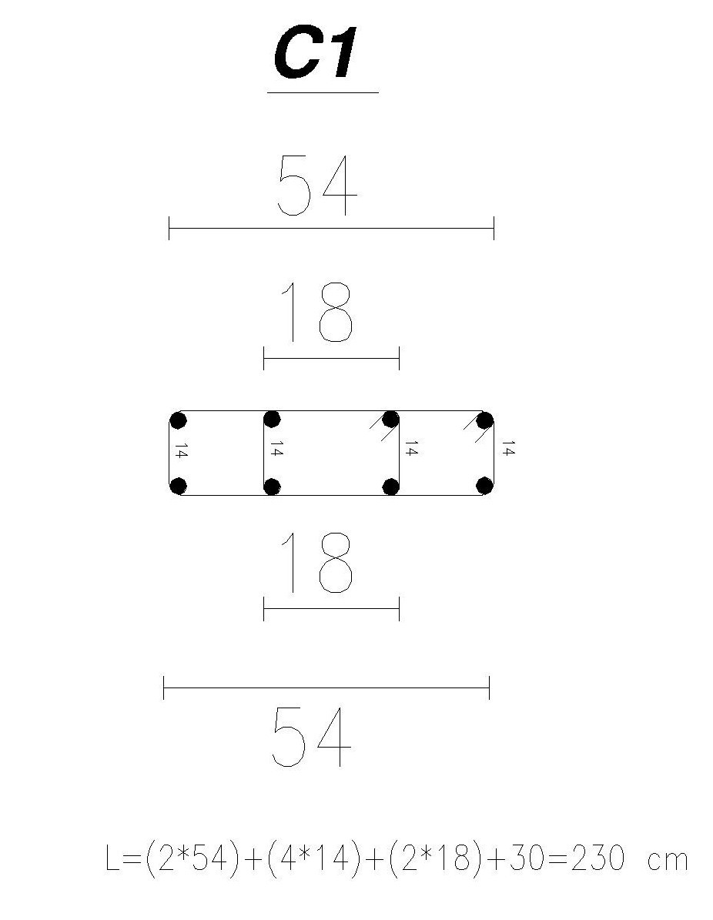

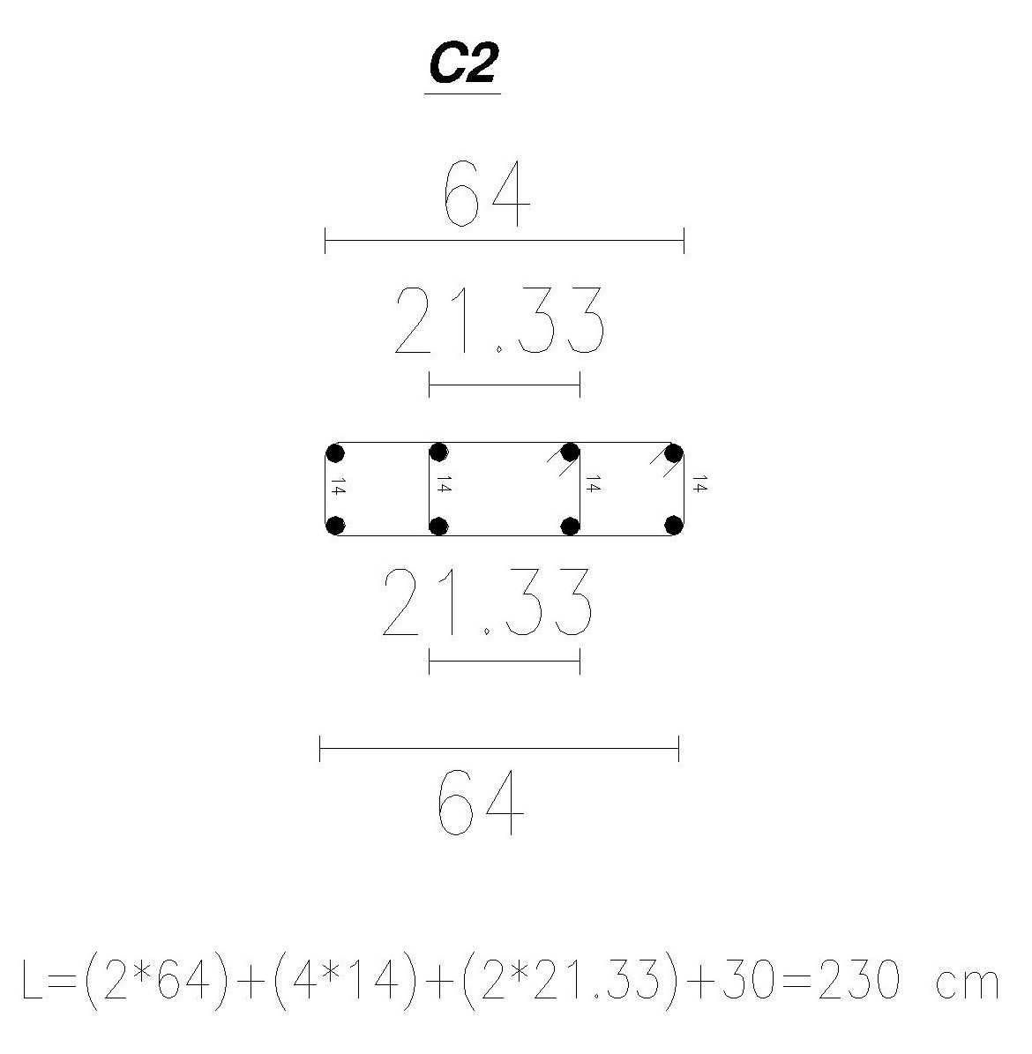

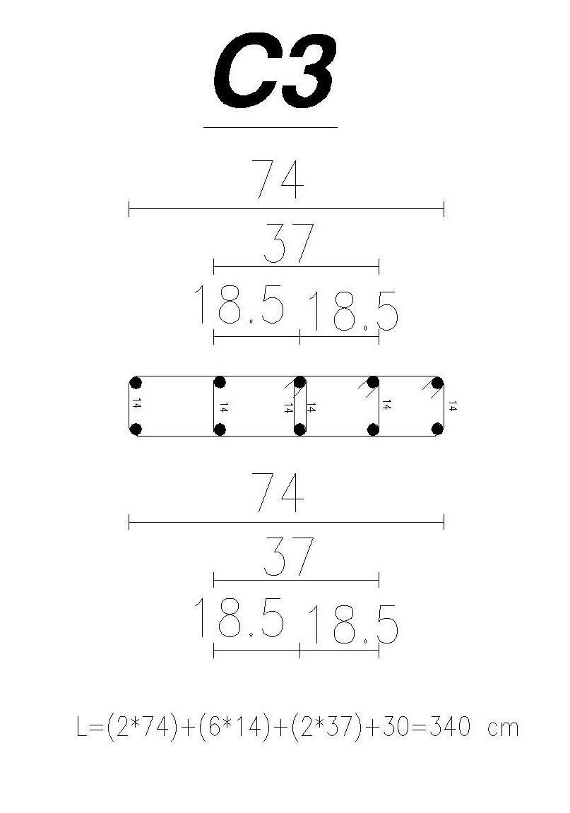

عدد الاسياخ (عدد الكانات بالعمود) = أرتفاع العمود – ( أرتفاع الكمرة – سمك البلاطة ) / المسافة بين الكانات
لابد من مراجعة المخطط الأنشائي للسقف العلوي ومراجعة الكمرات لو وجد أعمدة لا يوجد بها كمرات يكون الارتفاع مختلف

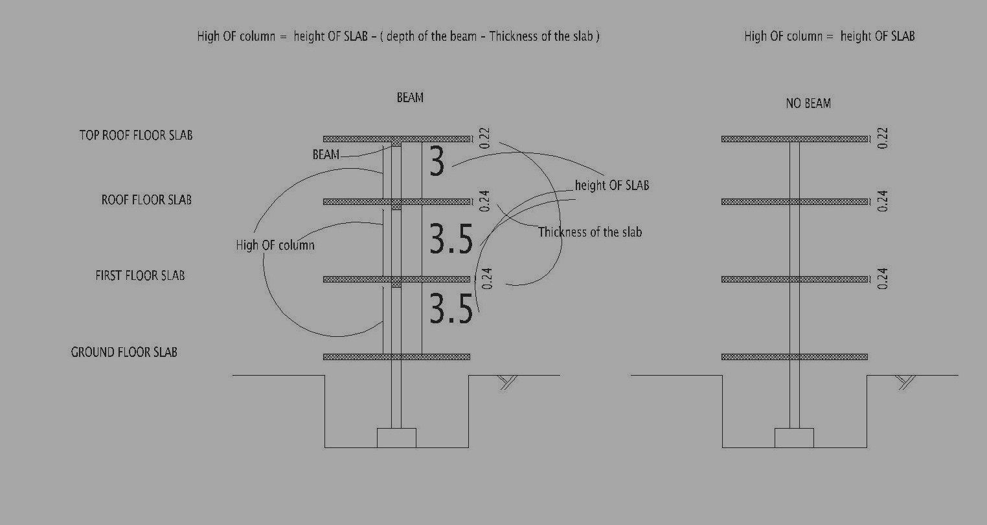

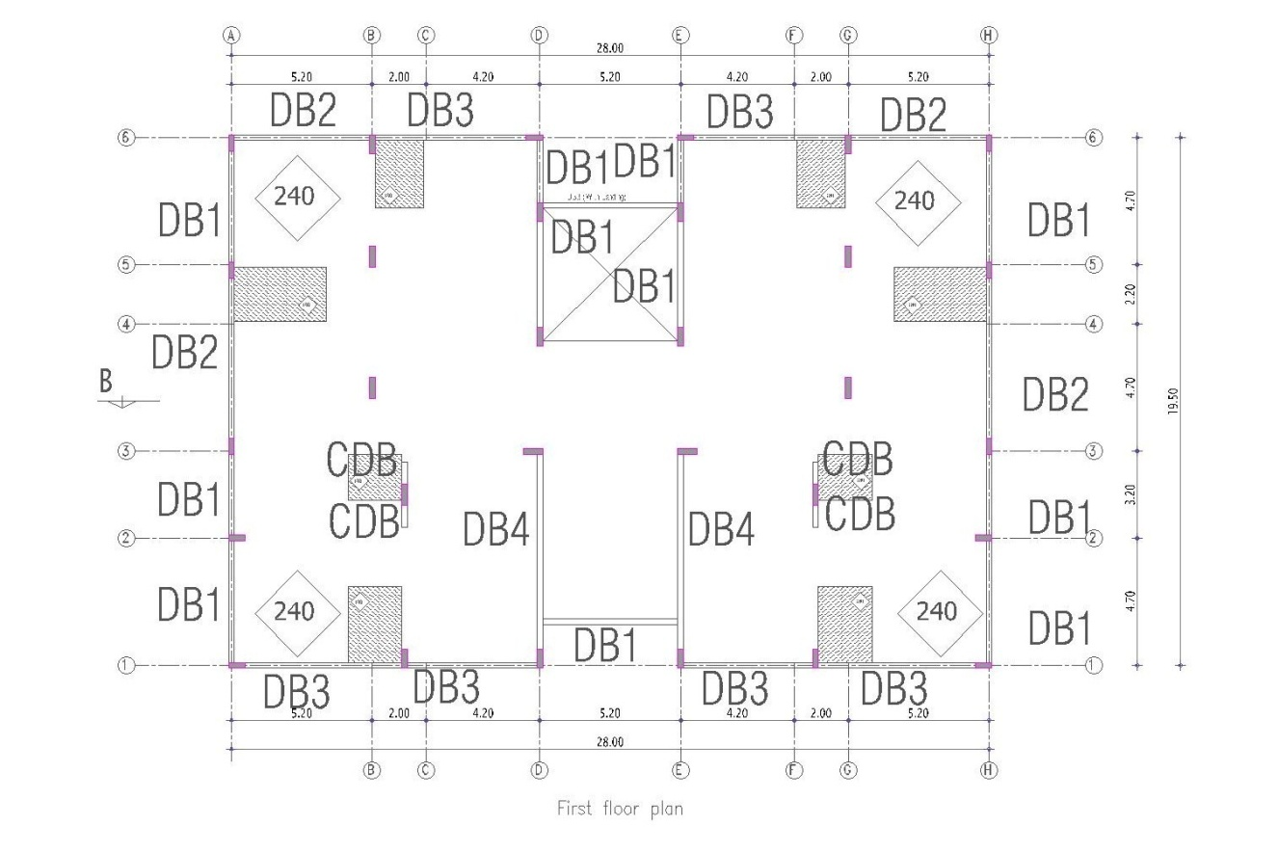
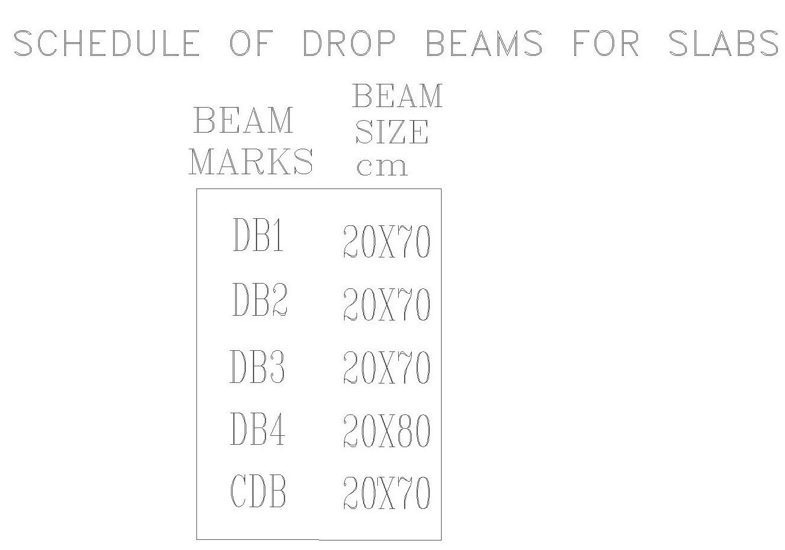

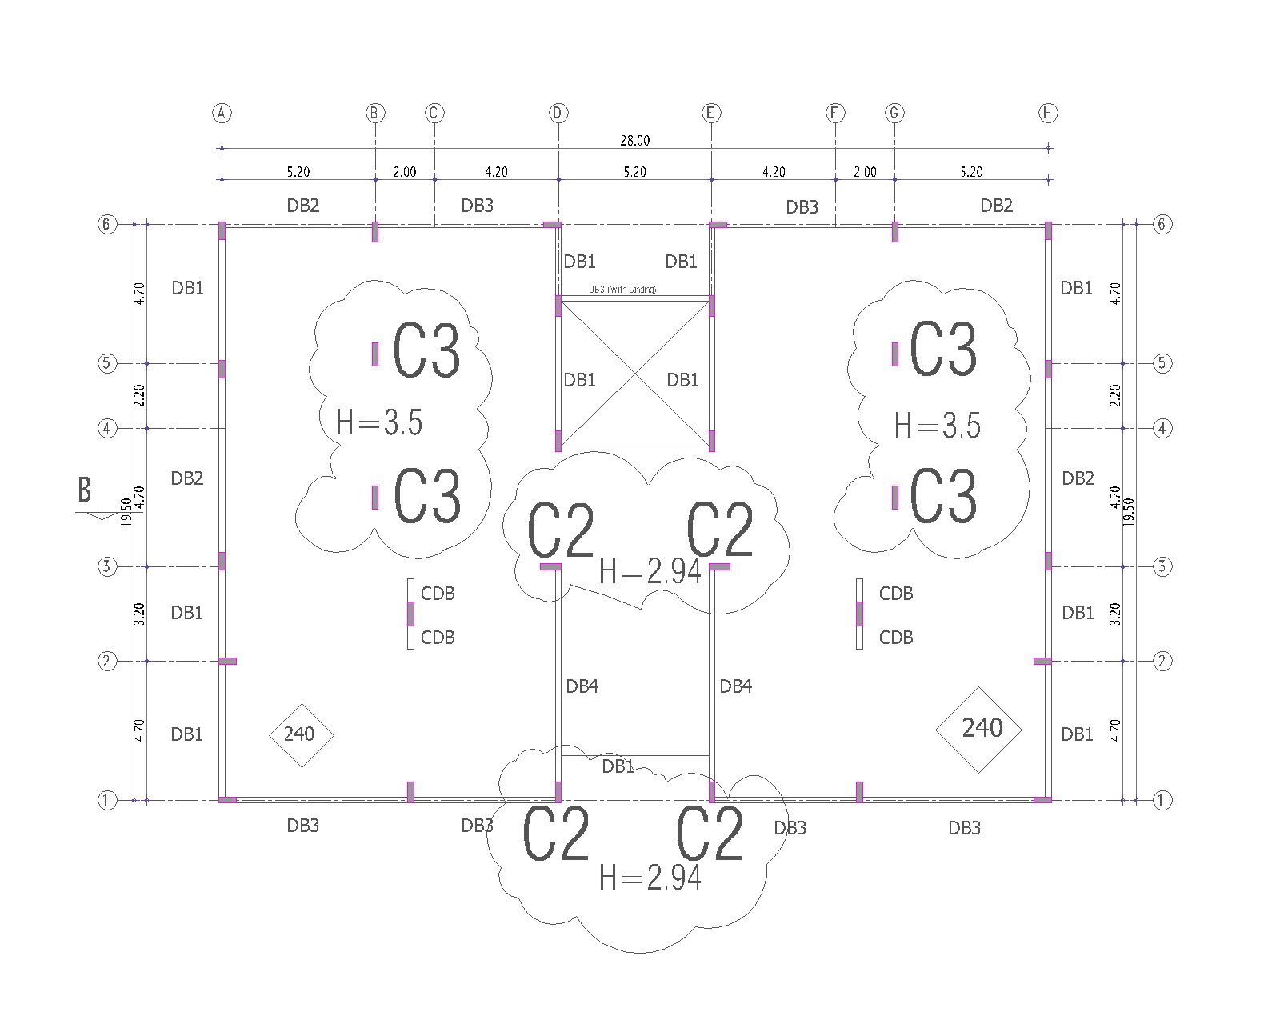
لمعرفة عدد الكانات في العمود :
عدد الاسياخ ( عدد الكانات بالعمود ) = أرتفاع العمود – ( أرتفاع الكمرة – سمك البلاطة ) / المسافة بين الكانات
C1 = (3.5 –(0.7-0.24 )) / 0.15 = 20.26 = 21 Stirrups
C2 = (3.5 – ( 0.8- 0.24 )) 0.15 = 19.6 = 20 Stirrups
C3 = 3.5 / 0.15 = 23.33 = 24 Stirrups

نلاحظة يوجد أعمدة أرتفاع الكمرة فيها 70 سم يكون الارتفاع 3.04 متر
نلاحظة يوجد أعمدة أرتفاع الكمرة فيها 80 سم يكون الارتفاع 2.94 متر
نلاحظة يوجد أعمدة لا يوجد بها كمرات يكون الارتفاع 3.5 متر
حديد الكانات = طول سيخ الكانة * عدد الأسياخ * عدد النماذج
نلاحظ يوجد خمسة أنواع من الاعمدة وهي :
C1 : 60 X20 تسليحة 2 T8@15 عدد 12 عمود بطول سيخ الكانة 2.3 متر بعدد كانات 21
C2 : 70 X20 تسليحة 2 T8@15 عدد 8 عمود بطول سيخ الكانة 2.3 متر بعدد كانات 21
C2 : 70 X20 تسليحة 2 T8@15 عدد 4 عمود بطول سيخ الكانة 2.3 متر بعدد كانات 20
C3 : 80 X20 تسليحة 2 T8@15 عدد 2 أعمدة بطول سيخ الكانة 3.4 متر بعدد كانات 21
C3 : 80 X20 تسليحة 2 T8@15 عدد 4 أعمدة بطول سيخ الكانة 3.4 متر بعدد كانات 24

C1=2.3*21*12 = 579.6 M.L Steel 8 mm
C2=2.3*21*8 = 386.4 M.L Steel 8 mm
C2 = 2.3*20*4 =184 M.L Steel 8 mm
C3 = 3.4*21*2 = 142.8 M.L Steel 8 mm
C3 =3.4*24*4 = 326.4 M.L Steel 8 mm

6- حديد السقف والإضافي :
نفس الحديد الدور الأرضي

7- حديد الكمرات :
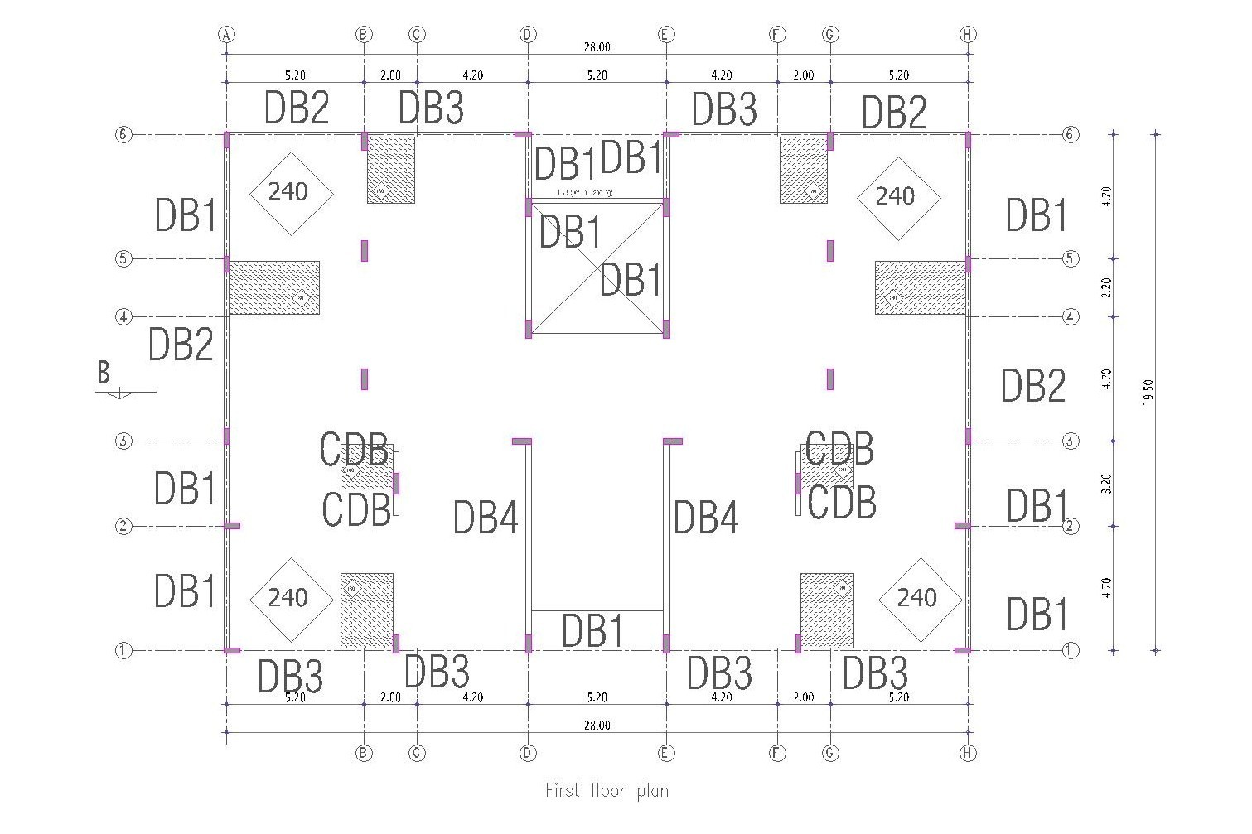

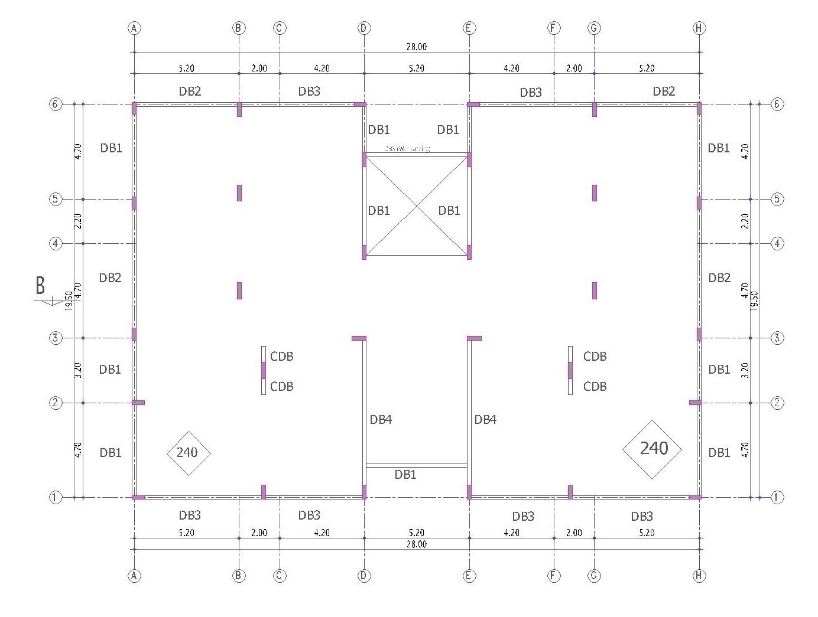

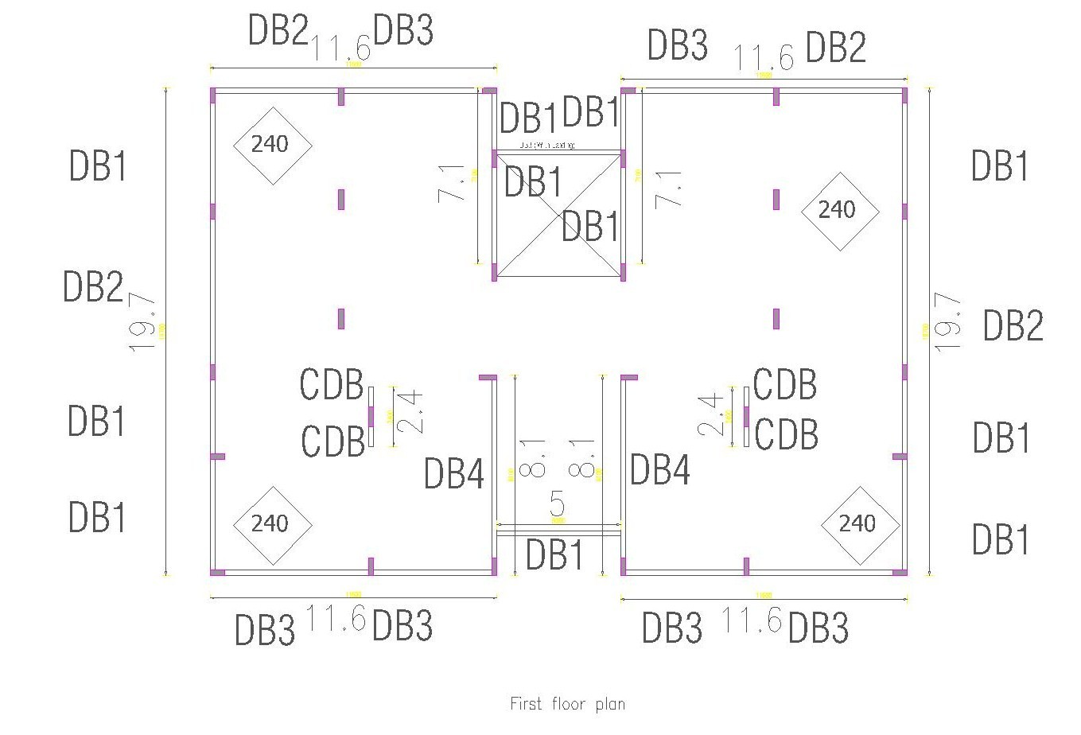

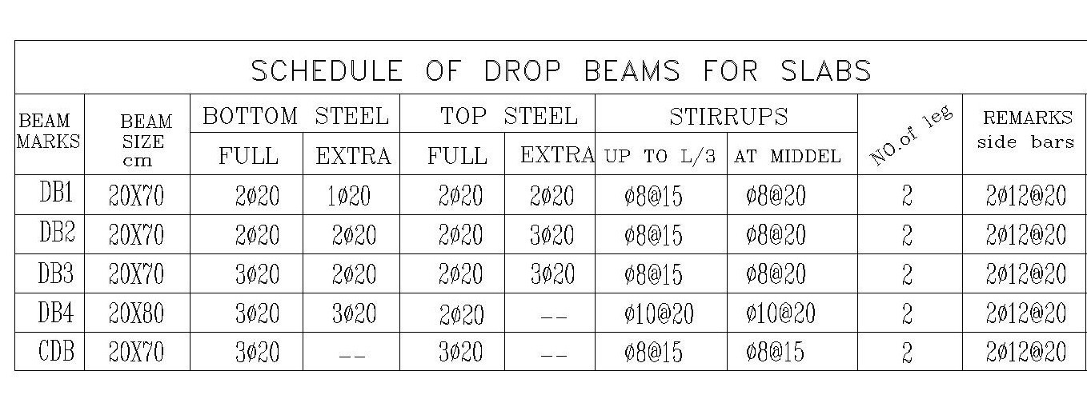
نلاحظ من جدول الكمرات :
كل كمرة تختلف عن الأخرة
يوجد حديد سفلي Bottom Rft - Full Length
يوجد حديد أضافي سفلي Bottom Rft – Extra Mid Span At L/7 From Support
يوجد حديد Top Rft - Full Length
يوجد حديد Top Rft – Extra Top Over Interrior Support Extented To L/4 From Adjacent Span
يوجد حديد Side Bars
يوجد حديد الكانة Stirrups

الحديد السفلي :
سيتم شرح حساب الحديد السفلي لبعض الكمرات و الباقي نفس الطريقة

الحديد السفلي = عدد الأسياخ * طول السيخ

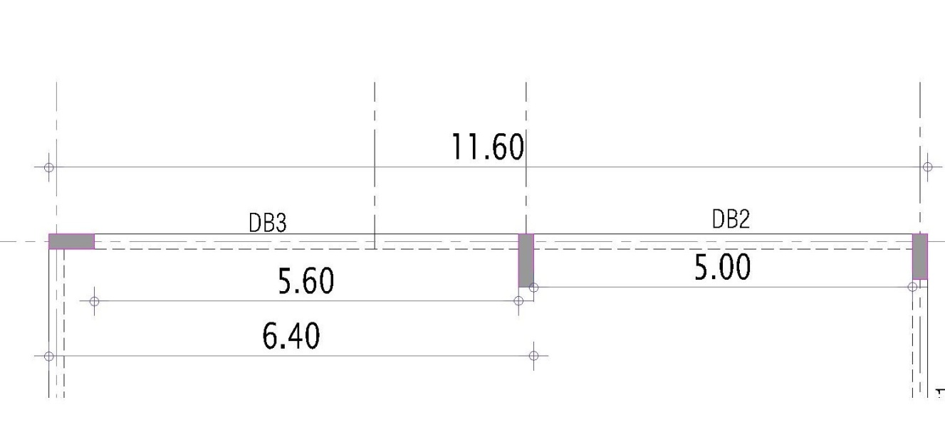

يوجد نوعين من الكمرات DB 2 و DB3
بالرجوع للجدول لمعرفة الحديد السفلي لكل كمرة
DB2 = 2ø20
DB3= 3ø20
سيتم وضع 2 سيخ بقطر 20 مم
طول السيخ = طول الكمرة DB2 + DB3 – ( 2* الغطاء الخرساني )
طول السيخ = ( 11.6 – ( 2 * 0.3 )) = 11.54 متر
سيتم وضع 1 سيخ يقطر 20 مم
طول السيخ = طول الكمرة DB3 من العمود الي العمود – الغطاء الخرساني من ناحية واحدة فقط
طول السيخ = ( 6.4 – 0.3 ) = 6.37 متر

Bottom Steel :
Full Length = (2*11.54)+(1*6.37) =29.45 m.l steel 20

يتم حساب كافة حديد السفلي لكافة الكمرات ينفس الطريقة مع ملاحظة لو تغير قطر السيخ .

الحديد الإضافي السفلي :
يوجد نوعين من الكمرات DB 2 و DB3
بالرجوع للجدول لمعرفة الحديد السفلي الإضافي لكل كمرة
DB2 = 2ø20
DB3= 2ø20

Extra Mid Span At L/7 From Support
طول السيخ = ( طول الكمرة – (2*( طول االكمرة / 7 ) )
يتم وضع 2 سيخ قطر 20 في المنتصف
Extra Bottom = {5.6 – ( 2 *(5.6/7)} = 4 m.l steel 20
Extra Bottom = {5 – ( 2 *(5/7)} = 3.6 m.l steel 20

يتم حساب كافة حديد السفلي الأضافي للكمرات بنفس الطريقة مع ملاحظة لو تغير قطر السيخ .

الحديد العلوي :
سيتم شرح حساب الحديد العلوي لبعض الكمرات و الباقي نفس الطريقة

الحديد العلوي = عدد الأسياخ * طول السيخ
طول السيخ = طول الكمرة – (2 * الغطاء الخرساني) + عمق الكمرة *2 - (2* الغطاء الخرساني)

يوجد نوعين من الكمرات DB 2 و DB3
بالرجوع للجدول لمعرفة الحديد العلوي لكل كمرة
DB2 = 2ø20
DB3= 2ø20
سيتم وضع 2 سيخ بقطر 20 مم
طول السيخ = طول الكمرة DB2 + DB3 – ( 2* الغطاء الخرساني ) + (عمق الكمرة *2 )
طول السيخ = 11.6 – ( 2 * 0.03 ) + ( 2 * 0.7 – (2 * 0.03)) = 12.88 متر

Top Steel :
Full Length = (2*12.88) = 25.76 m.l steel 20

يتم حساب كافة حديد العلوي لكافة الكمرات بنفس الطريقة مع ملاحظة لو تغير قطر السيخ .

الحديد الإضافي العلوي :

Extra Top Over Interrior Support Extented To L/4 From Adjacent Span
يتم وضع الحديد الإضافي العلوي في منتصف العمود الي في الوسط بطول سيخ سيتم حسابة
يوجد نوعين من الكمرات DB 2 و DB3
بالرجوع للجدول لمعرفة الحديد العلوي لكل كمرة
DB2 = 3ø20
DB3= 3ø20
سيتم وضع 2 سيخ بقطر 20 مم في منتصف العمود الي في الوسط

طول السيخ = ( 2* ( طول الكمرة الاكبير بين الكمرتين / 4 ))
Extra Top = (2*(5.6/4)) = 2.8 m.l steel 20

Extra Top Steel :
Full Length = (3*2.8) = 8.4 m.l steel 20

Side Bars :
يوجد حديد 2T12 كل 20 CM Side Bars

Side Bars =2 * 11.54 = 23.08 m.l steel 12 mm
طول السيخ = 11.54 متر

حديد الكانة Stirrups
الكانات = طول الكانة * عدد الكانات * عدد النماذج
طول سيخ الكانة = (2*(العمق – (2*الغطاء الخرساني )))+ (2*( العرض – (2 * الغطاء الخرساني ))) + قفل الكانة
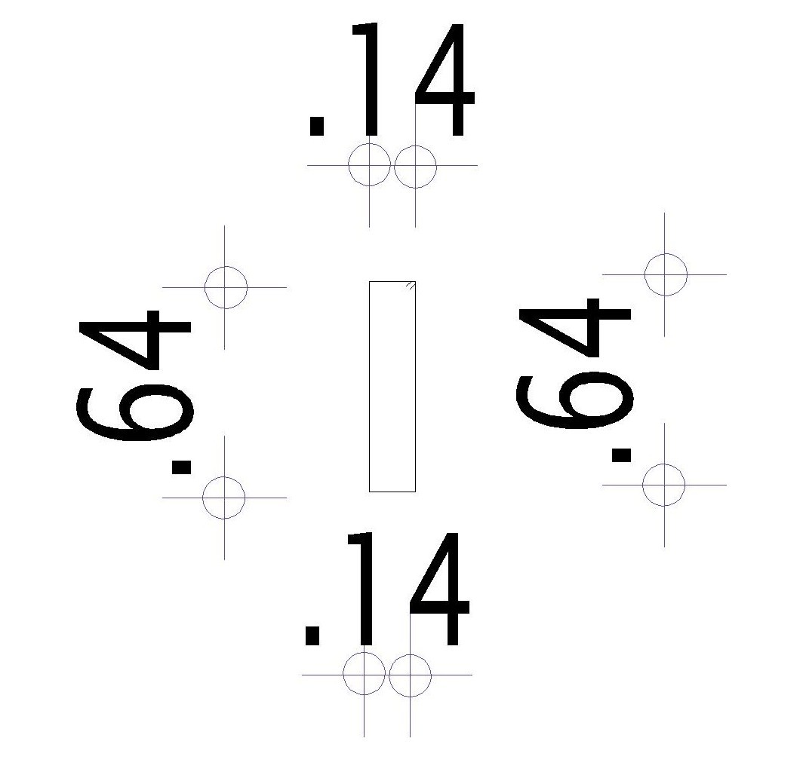
طول سيخ الكانة =( 2 * ( 0.7 – (2*0.03))) +(2*(0.2- (2*0.03))) + 0.15 = 1.71 متر

طول سيخ الكانة = ( 2 * 0.64 ) + ( 2 * 0.14 ) + 0.15 = 1.71 متر

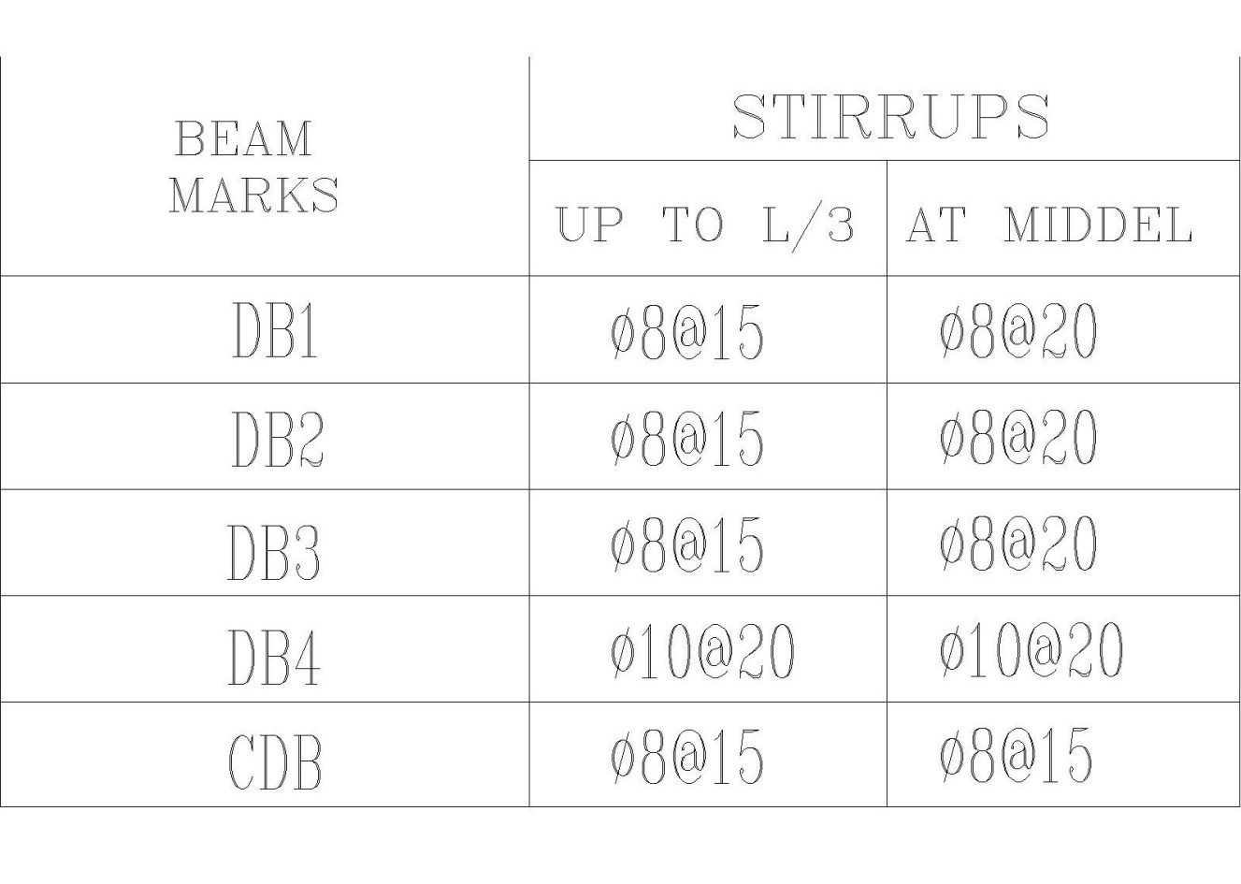
نلاحظ أن المسافة بين الكانات مختلفة
يوجد كانات في وسط الكمرة المسافة بين الكانات = 20 سم
يوجد كانات في طرف الكمرة المسافة بين الكانات = 15 سم
لمعرفة طول الكمرة الي في المنتصف والتي يكون المسافة بين الكانات 20 سم
طول الكمرة = طول الكمرة - ( 2*(طول الكمرة/3 ))
لمعرفة طول الكمرة الي في الطرف والتي يكون المسافة بين الكانات 15 سم
طول الكمرة = 2*(طول الكمرة/3 )

Stirrups DB2 = 5- (2*(5/3)) = 1.67 m

عدد الكانات = طول الكمرة / المسافة بين الكانات
= 1.67/ 0.2 = 8.35 = 9 كانات

Stirrups DB2 = (2*(5/3)) = 3.33 m
عدد الكانات = طول الكمرة / المسافة بين الكانات
= 3.33/ 0.15 = 22.2 = 23 كانة

مجموع عدد الكانات = 9+23 = 32 كانة

Stirrups DB2 = 1.71 *32 = 54.72 m.l steel 8 mm

Stirrups DB3 = 5.6- (2*(5.6/3)) = 1.87 m

عدد الكانات = طول الكمرة / المسافة بين الكانات
= 1.87/ 0.2 = 9.35 = 10 كانات

Stirrups DB3 = (2*(5.6/3)) = 3.74 m
عدد الكانات = طول الكمرة / المسافة بين الكانات
= 3.74/ 0.15 = 24.9 = 25 كانة

مجموع عدد الكانات = 10+25 = 35 كانة

Stirrups DB3 = 1.71 *35 = 59.85 m.l steel 8 mm
يتم حساب كافة حديد الكانات للكمرات بنفس الطريقة بنفس الطول ولكن عدد الكانات يتغير .

نلاحظ يوجد حديد قطر 20 و حديد قطر 12 و حديد قطر 8 يتم تجميع كل قطر لوحدة

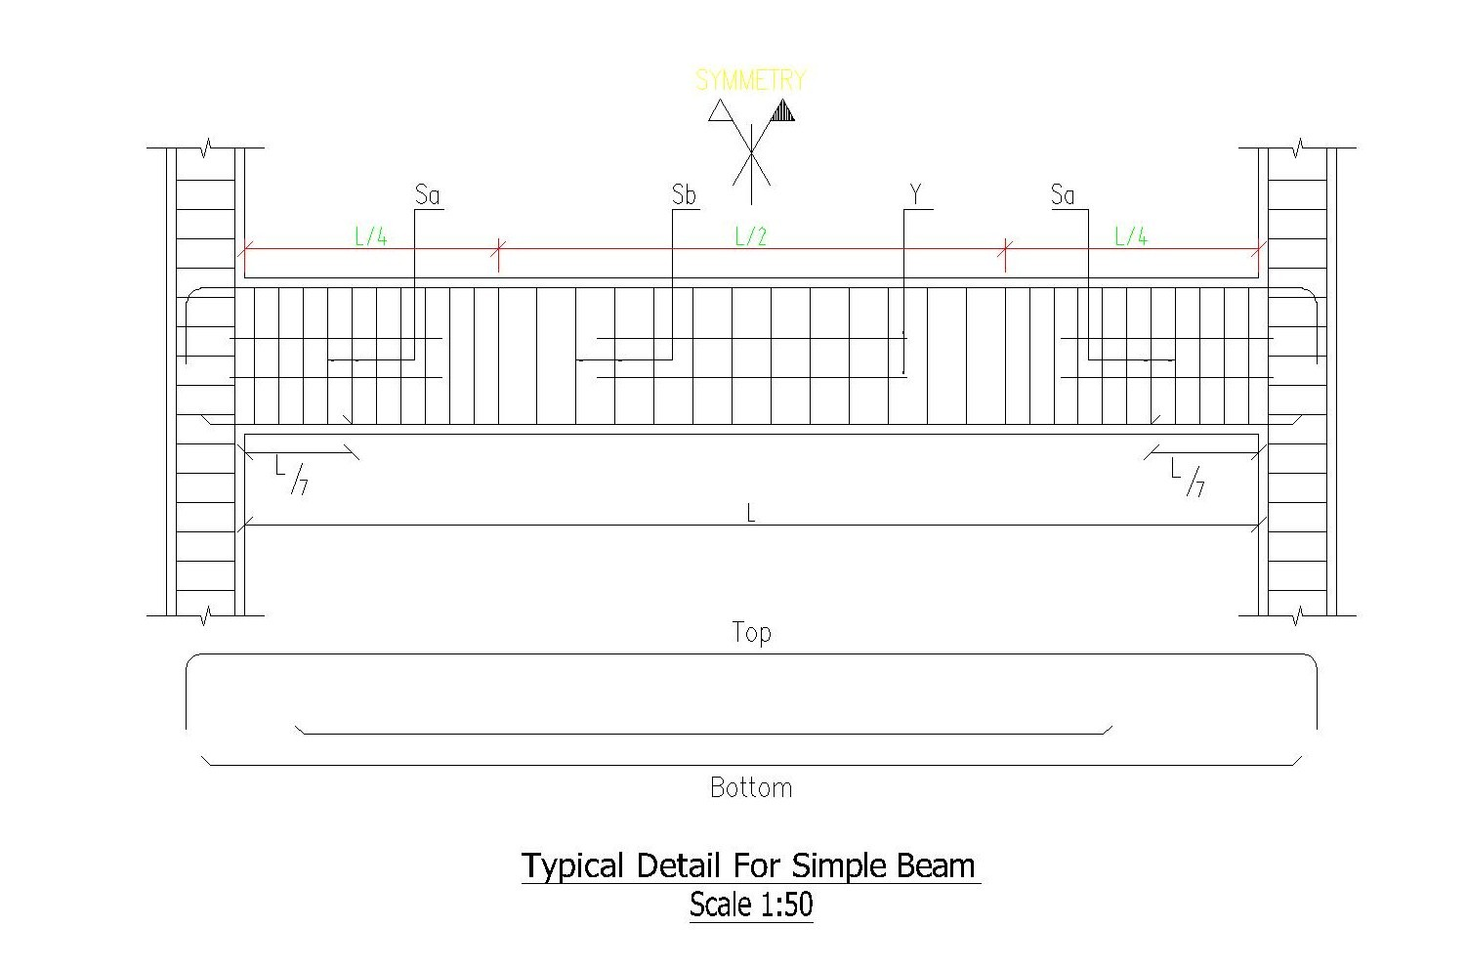

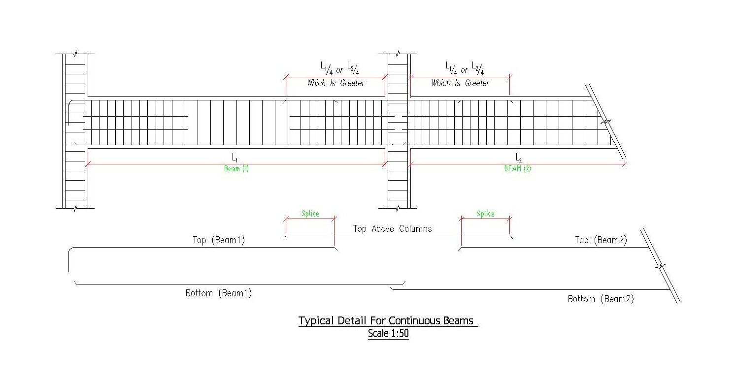

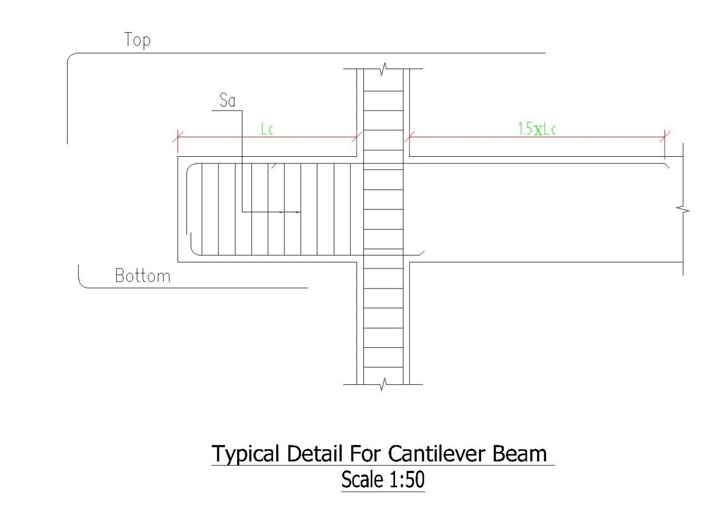

لمعرف كم طن يتم حسابها كلاتي :

حيث أن :
T : Diameter Of Steel
قطر الحديد
Weight : Weight per linear meter
وزن المتر الطولي
كيفية حساب وزن المتر الطولي لاي قطر حديد من المعادلة :
Weight = ( T*T )/162
M.L=
المتر الطولي = طول السيخ * عدد الأسياخ * عدد النماذج
Ton :
كيفية حساب كمية الحديد بالطن من المعادلة :
Ton = (M.L* Weight )/1000

